Г.А. Кренев
Магнитные поля электронов.

Проанализируем классические опыты иллюстрирующие природу магнитного поля.
В классической физике принято - любой движущийся заряд порождает магнитное поле. В качестве доказательства приводиться опыт Роуланда и Эйхенвальда. Магнитное поле вращающегося заряженного металлического диска на диэлектрической оси обнаруживается с помощью магнитной стрелки.
Однако и незаряженное вращающееся железное тело тоже создает магнитное поле. Подтверждением этому служит опыт С. Дж. Барнетта, проведенный 1915 г. Он обнаружил, что если ферромагнитный железный стержень привести в быстрое вращение, то он становиться магнитом (книги Б.М. Яворского, А.А. Пинского "Основы физики", М.: Физматлит, 2000, т1, глава 42, с.527 и И.В. Савельева "Общий курс физики", М.: Наука, 1982, т.2, глава VII, с.167-168). Объяснение в книге дается следующие, исходя из условия, что электроны представляют из себя гироскопы: "При попытках вовлечь гироскоп во вращение вокруг некоторого направления ось гироскопа поворачивается так, чтобы направления собственного и принудительного вращений гироскопа совпадали. Если установить гироскоп, закрепленный на карданном подвесе, на диск центробежной машины и привести ее во вращение, то ось гироскопа установиться по вертикали, причем так, что направление вращения гироскопа совпадет с направлением вращения диска." Забегая вперед, отметим, что при этом происходит разрыв замкнутых магнитных вихревых жгутов электронов на ионах и перемыкание их в цепочки, в которых электроны, как элементарные магниты располагаются друг за другом, образуя прямые линии, параллельные оси вращения, т.е. происходит их упорядочение, что и обуславливает возникновение магнитного поля. Аналогичный опыт, но с алюминиевым полудиском описан в статье С.А. Герасимова "Релятивистское преобразование скоростей и "торсионное" магнитное поле" (журнал "Учебная физика", N2, 2016 г.) Однако, использование в этой статье релятивистского преобразования не выдерживает критики, так как скорости электронов в опыте далеки до релятивистских.

Общепринято, электроны двигающиеся в одном направлении хоть в проводнике, хоть в вакууме в результате магнитного взаимодействия должны взаимно притягиваться друг к другу. В качестве примера приводят два параллельных проводника по которым течет ток в одном направлении и которые притягиваются друг к другу. Но, если верно это утверждение, тогда два одинаковых заряда двигающиеся параллельно в одном направлении должны испытывать магнитное притяжение в не зависимости от выбранной системы отчета и среды движения. Возникает парадокс. Если выбрать систему отчета двигающейся со скоростью равной по величине и направлению скорости движения зарядов, то в ней заряды неподвижны и магнитного взаимодействия не должно быть. В любой другой системе заряды должны испытывать магнитное притяжение.
В книге Б.М. Яворского, А.А. Пинского "Основы физики" (М.: Физматлит, 2000, т1, глава 40, с.474-479) попытались объяснить этот парадокс используя теорию относительности. Абсурд. Скорость движения ("дрейфа") электронов в проводнике небольшая (даже при очень больших плотностях тока не превышает 1 мм/с), - далека от релятивистской, и к ним вполне применима классическая теория.

Другой пример. При выключении ускорителя электронов, обратного хода электронов, как при самоиндукции в проводе, не наблюдается.

Таким образом, электроны, двигающиеся в проводнике и в вакууме, - это далеко не одно и тоже. Так как при магнитном взаимодействии в проводе участвуют не один, а два заряда: неподвижные положительные ионы и двигающиеся относительно их "свободные" электроны.

Из всего этого следует, одиночный движущийся заряд не порождает магнитное поле (за исключением собственного магнитного момента), а только реагирует на него. Магнитное поле порождается при движении электронов в проводнике, как результат упорядочивания собственных магнитных моментов электронов под действием напряжения или упорядочивание электронов было зафиксировано в постоянном магните. Возможна также "передача" упорядочивания магнитомягкому материалу вихревыми магнитными жгутами постоянных магнитов или магнитным полем соленоида.

На ту же тему. В книге И.В. Савельева "Общий курс физики" (М.: Наука, 1982, т.2, глава VII, с.168):
"... совпадает со значением, полученным в опытах Эйнштейна и де Хааса и Барнетта. Отсюда следует, магнитные свойства железа обусловлены не орбитальным, а собственным магнитным моментом электронов".

Рассмотрим элементарное магнитное поле.
Элементарные частицы обладают механическим моментом - спином. А еще - магнитным моментом. Противоположно направленным для электрона, так как его заряд (условно) отрицательный. Но какова природа магнитного момента? По моему предположению, исходя из того, что элементарные частицы вращаются, а физический вакуум может "деформироваться" (искривление пространства как у Эйнштейна), от "полюсов" элементарных частиц в физический вакуум, как продолжение оси вращения, "исходят" вихревые жгуты. Этим эффектом объясняется основное магнитное поле постоянных магнитов и соленоидов с сердечником из магнитомягкого материала. Чаще всего вихревые жгуты образуют замкнутые кольцевые или овальные структуры или более сложную "путанку". Кроме того, вихревые жгуты образовывают примыкающее к ним вторичное боковое магнитное поле за счет вовлечения во вращательное движение, примыкающий к этим жгутам физический вакуум. Естественно, что это боковое магнитное поле будет слабее, чем вызванное непосредственно вихревыми жгутами. Этим эффектом объясняется магнитное поле проводника с током и дополнительное (боковое) поле постоянных магнитов (см. ниже опыт 35 Г.Николаева). Вернемся к вихревым жгутам. При встречном расположении вихрей две частицы отталкиваются, при одинаковом - притягиваются. Расположенные рядом и одинаково направленные вихри стремятся объединится в один. Но в поперечном направлении, как будет показано далее, на вихревые жгуты третий закон Ньютона не действует - они не передают реакцию на источник магнитного поля.
На макроуровне по тем же принципам образуются мощные магнитные поля у нейтронных звезд.

Вихревую природу магнитного поля имеют и электромагнитные волны. Показать это можно на механических аналогах капиллярных (на основе сил поверхностного натяжения) или, что лучше, внутренних волн (волн на границе раздела двух сред, например, масла и воды). В них частицы среды при прохождении волны, вращаясь, совершают круг, т.е. имеют кинетическую спиновую природу. Это показано в рисунках книги Б.Б. Кадомцев, В.И. Рыдник. "Волны вокруг нас", М, Знание, 1981.
https://bukren.my1.ru/Other/volny_vokrug_nas.doc
И в книге Л.М. Бреховский, В.В. Гончаров. "Введение в механику сплошных сред", М., Наука, 1982.
https://bukren.my1.ru/Other/brehovskii.djvu

Одинаково направленные магнитные вихревые жгуты от каждой частицы, притягиваясь к друг другу, объединяются. Поэтому в итоге количество суммарных вихревых жгутов оказывается существенно меньше, чем порождающих их электронов. Таким образом, магнитное поле дискретно (а не однородно) и магнитные силовые линии не удобная графическая форма отображения магнитного поля, а вполне реальные суммарные вихревые жгуты.

Иллюстрации к сказанному.
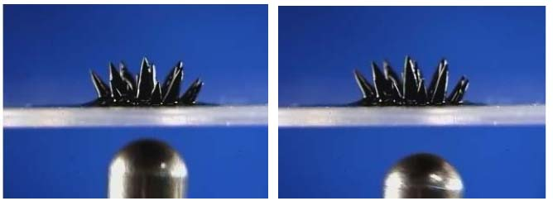
"Иголки" в магнитной жидкости. Из-за объедения вихревых жгутов происходит потеря устойчивости магнитной жидкости
Если бы магнитное поле было бы однородно, то был бы "бугорок" вместо "иголок".
Справка.
Магнитная жидкость. Основа, например вода, керосин, масло и др., в основе растворены частицы магнетита (Fe₃O₄) размером 10 - 100 нанометров, которые покрыты оболочкой, как правило олеиновой кислотой, чтобы частицы не слипались. Если говорить о применениях, то их много.

О намагниченных «волокнах» говорится и в этой статье:
"Авторы говорят о том, что Северный полярный шпур, а также веерная область, которая находится на противоположенном конце видимого человеку неба, на самом деле могут быть связаны между собой. Связь поддерживается за счет специальной системы, состоящей из намагниченных "волокон". Все вместе они способны создать некую структуру огромного размера, которая будет напоминать туннель, окружающий как Солнечную систему, так и те звезды, что располагаются в непосредственной близости."
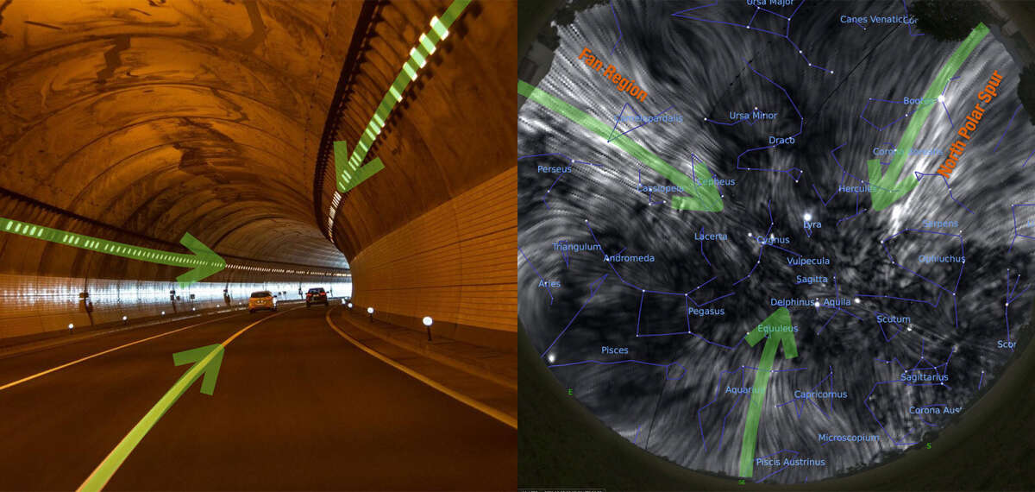
https://www.planetanovosti.com/astronomy-predpolagayut-chto-zemlya-nahoditsya-v-magnitnom-tunnele
https://www.astronews.ru/cgi-bin/mng.cgi?page=news&news=20211019205842

Экспериментальное подтверждение.
Специалисты, работающие на Большом андронном коллайдере обнаружили принципиально новый эффект, не предсказанный существующей теорией. Они выяснили, что среди сотен частиц, рождающихся при столкновении протонов, были обнаружены пары, движения которых по неизвестной причине связаны ("спутаны") друг с другом.
Оказалось, что эти пары частиц, удаляясь друг от друга со скоростью света, остаются сориентированными по направлению своего движения вдоль одного и того же угла, как если бы частицы были ассоциированы вместе. Это свойственно и электронам.
Наличие магнитного вихревого жгута, связывающего частицы, может объяснить вышеприведенный эффект.

Примечание. Как оказалась, после поиска в интернете, изложенная выше идея не нова. В.С. Щербак в статье "Обменное взаимодействие в синхронно связанной паре релятивистских магнитных роторов"
http://scherbakv.narod.ru/Index.htm
ввел понятие "магнитный вал" для элементарных частиц. Однако, В.С. Щербак по другому представляет физическую картину этого явления.

Скорость распространения магнитного вихря больше скорости света и при этом не происходит искривления физического вакуума до бесконечной энергии. И если существуют в космосе еще цивилизации, то они поддерживают связь между собой, всего скорее, не с помощью электромагнитных волн, а магнитных вихрей.

Куперовская пара электронов - представляет из себя кольцо, образованного вихревыми жгутами двух электронов.
Возможно также объедение четырех электронов - в электронный квадруплет.
http://sci-dig.ru/physics/fiziki-poluchili-sovershenno-novoe-sostoyanie-materii-zastaviv-obedinitsya-chetyre-svobodnyh-elektrona/
Небольшое примечание. Как было показано в статье "Пятое измерение?"
https://bukren.my1.ru/Krenev/5_izmer.doc
электроны не отталкиваются друг от друга, наоборот притягиваются друг друга. Правда это сила очень мала и проявляется при температурах близких к абсолютному нулю.

Если движущаяся заряженная элементарная частица со своим магнитным жгутом попадет внутрь поля действия параллельного "потока" вихревых жгутов, то будет двигаться по замкнутому контуру, так как она будет периодически "отбрасываться" под углом каждым попадающимся на ее пути вращающимся магнитным жгутом "потока". Частица будет двигаться по спирали, если вектор скорости ее имеет продольную составляющую. Пример, заряженные частицы в магнитном поле Земли движутся по спирали (см. учебник И.В. Савельева "Общий курс физики", М.: Наука, 1982, т.2, с.209.). Это следует из математики, но также хорошо иллюстрирует наличие вихревых жгутов.

Магнитное поле в проводнике с током. В проводнике, находящегося в магнитном поле, с движущимися электронными цепочками круговое движение электронов невозможно. Приложенное напряжение создает "напор", давление на электроны электростатическим полем, которое вызывает "размыкание" вихревых жгутов электронов на орбитах ионов и выстраивание их полюсами в одну сторону, в магнитные "цепочки", параллельные оси проводника, которые за счет вторичного бокового поля от вихревых жгутов электронов порождают магнитное поле вокруг проводника. При этом в момент включения, порождаемый в проводнике быстро двигающейся электромагнитный фронт, электромагнитная "волна" задает направление ориентации электронов. При этом направления магнитных стрелок, расположенных вокруг проводника с током в перпендикулярной плоскости будут касательны к окружностям силовых линий. Напряжение, электростатическое поле в проводнике создает смещение, "утрамбовку" электронов в одну сторону, что подобно сжатой пружины, так как ионы своим полем стремятся вернуть электроны на свои орбиты.
Эксперимент Белецкого показывает, что магнитная жидкость притягивается к проводнику с током, в котором действует наиболее сильное магнитное поле вихревых жгутов. При включении тока или надвигании второй катушки без тока внутрь катушки с током появляется "клин" магнитного поля вдоль проводника, который срывает с атомов и притягивает электроны в проводнике без тока, вызывая в нем продольное встречное движение электронов. Кроме того, во второй части опыта И. Белецкого показывается, что магнитная жидкость взбирается вверх по проводнику. Соответственно, если есть два проводника с током: первый неподвижный образует вместе с источником контур, второй подвижный горизонтальный, "лежит" одним краем в нахлестку на горизонтальном участке неподвижного проводника, а второй конец "лежит" на подходящем к нему перпендикулярно участке неподвижного проводника, то подвижный проводник будет стремиться "наползти" на горизонтальный участок неподвижного проводника, объединиться с ним в один из-за взаимного притяжения.
https://www.youtube.com/watch?v=HSSIV-H58e4

Магнитное взаимодействие проводников с током. Для более сложных случаев можно использовать новое правило. По правилу буравчика определяем положение магнитных силовых линий от каждого проводника. Определяем зоны, где силовые линии "складываются", а где "вычитаются". Проводники будут двигаться от зоны "сложения" к зоне "вычитания". То есть реализуется принцип стремления энергии к минимуму.
Известные иллюстрации. Сила отталкивания параллельных проводников по которым ток течет встречно и сила притяжения проводников по которым ток течет в одном направлении. Боковые магнитные поля вихревых жгутов электронов одного проводника взаимодействуют с электронами другого проводника. В результате с одной стороны этих электронов магнитное поле уменьшается, а с другой увеличивается, что порождает боковую результирующую силу, которая смещает электроны (эффект Холла) и связанный с ними проводник. Говоря по другому, магнитное поле проводника старается вернуться к первоначальной форме, до взаимодействия с магнитным полем другого проводника, стремиться принять форму соответствующую минимуму энергии, т.е. близкой к окружности. Если ток в проводниках течет в одном направлении, то магнитного поля между проводниками не будет, так как поля от таких проводников направлены встречно, они вытесняются наружу и охватывают оба проводника, стягивая их. При встречном течении токов, магнитные поля между проводниками направлены в одну сторону, но при этом они "деформированные", сжатые. Стремясь принять первоначальную форму магнитные поля раздвигают проводники.
Если проводники с током представляют собой параллельные отрезки конкретной длины и расположены уступом, то во взаимном притяжении появиться осевая составляющая. При течении тока в одном направлении проводники будут стремиться сблизиться в осевом направлении так, чтобы "картинка" стала симметричной, а при встречном, наоборот, будут стараться увеличить уступ.

О природе самоиндукции. Она происходит только в проводнике. Как было сказано ранее, приложенное напряжение создает "напор", давление на электроны электростатическим полем, которое вызывает "размыкание" вихревых жгутов электронов на орбитах ионов и выстраивание их полюсами в одну сторону, в магнитные "цепочки", параллельные оси проводника, которые за счет вторичного бокового поля от вихревых жгутов электронов порождают магнитное поле вокруг проводника. При этом в момент включения, порождаемый в проводнике быстро двигающейся электромагнитный фронт, электромагнитная "волна" задает направление ориентации электронов. Поскольку приложенное напряжение создает "напор", который уменьшает расстояние между электронами, порождает смещение, "утрамбовку" электронов в одну сторону и противодействует электростатическим силам ионов проводника разорвать "цепочки" и притянуть электроны назад к себе, подобно действию сжатой пружины. При снятии напряжения "цепочки" электронов растягиваются в противоположную сторону и электроны возвращаются к ионам, на которые они замыкаются, порождая обратный ток - ток самоиндукции.

Электромагнитная индукция.
Вариант 1. Если на электроны в проводнике действует "поток" магнитных вихревых жгутов от двигающегося перпендикулярно проводнику постоянного магнита или соленоида с сердечником из магнитомягкого материала, то эти жгуты будут вызывать "размыкание" вихревых жгутов электронов на орбитах ионов, выстраивание их полюсами в одну сторону и их направленное движение в проводнике за счет отбрасывания под прямым углом вихревыми жгутами. То же самое происходит при движении "потока" относительно электронов в проводнике. Отклонение замкнутого кольца, подвешенного на "коромысле", при приближении или удалении постоянного магнита или соленоида с сердечником из магнитомягкого материала, объясняется действием "потоком" вихревых жгутов, который срывает электроны с ионов, отбрасывает их под углом 90 градусов, вызывая ток и магнитное поле в кольце, который взаимодействует магнитным полем постоянного магнита.
Вариант 2. Как уже говорилось ранее (опыт Белецкого), при включении тока или надвигании второй катушки без тока внутрь катушки с током появляется "клин" магнитного поля вдоль проводника, который срывает с атомов и притягивает электроны в проводнике без тока, вызывая в нем продольное встречное движение электронов.

Вихревые жгуты имеет прямое отношение к строению атома и квантовой физике. Например, атом гелия имеет два электрона связанных одним вихревым жгутом, но поскольку они расположены на противоположных сторонах, их спины противоположно направлены. Вихревые жгуты электронов атома образуют квантовые уровни. У лития сложнее, так как третий электрон оказывает влияние на первых два, внося возмущение в их движение. Вихревые жгуты электронов опутывают ядра, образуя замкнутые структуры. Именно, связывающие магнитные жгуты образуют дополнительные силы, которые удерживают электроны в атоме. Чем больше электронов на одном уровне, тем эти силы больше. И наоборот один-два электрона на внешнем слое слабея всех удерживаются атомом. Последняя схема характерна для твердых проводников. То же самое с ковалентной связью между атомами - "общие" электроны образуют вихревые жгуты, которые "опоясывают" эти атомы и стремятся принять форму окружности. Говоря другими словами - магнитные силы обуславливают ковалентную связь. Это наглядно видно для случая проводника с током в опыте "Магнитный хранитель" Игоря Белецкого. Если замкнутые вихревые жгуты от электронов в магнитомягком железе коротки, т.е. они проходят через него без размыкания (не по воздуху), то образованные ими кольцевые структуры устойчивы и магнитное поле соответственно сохраняется после выключения источника первичного магнитного поля (проводника с током).
https://www.youtube.com/watch?v=s-5FMFzSPYU

При относительно большой длине магнита часть вихревых жгутов не замкнуты и магнитного поля на внешнем стороне магнита в середине нет, но там есть боковое вторичное магнитное поле от вихревых жгутов электронов, как от проводника с током. "Проявленная" с помощью железных опилок картинка магнитного поля постоянного магнита.
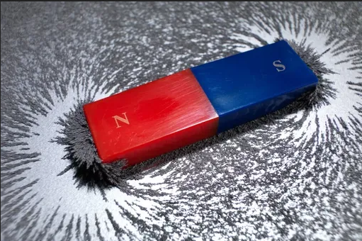

Ранее было сказано, что вихревые жгуты внешних электронов атомов в проводнике без тока "замкнуты" и не создают внешнего магнитного поля.
По представлениям официальной науки "свободные" электроны в металлах (Б.М. Яворский, А.А. Пинский "Основы физики", М.: Физматлит, 2000, т1, глава 44, с.548-555 и И.В. Савельев "Общий курс физики", М.: Наука, 1982, т.2, глава XI, с.227-233) представляют из себя идеальный "электронный газ" или, по более современным понятиям, "квантовый" вырожденный газ.
Количество "свободных" электронов в металлах: 10²²-10²³ на 1 см³.
Средняя скорость хаотического теплового движения "свободных" электронов при комнатной температуре для "идеального" газа - порядка 10⁵ м/с. И 10⁶ м/с - для "квантового" вырожденного газа.
Однако, о каком идеальном или вырожденном "квантовом" газе может идти речь, если есть "частая решетка" из ионов проводника, т.е. до начала направленного движения электронов, "свободных" электронов почти нет, так как нет силы, которая их бы "освободила". Потеря ориентации "свободных" электронов проявляется только после прохождения точки Кюри у ферромагнетиков. Иначе как объяснить, не возникновение флуктуационного магнитного поля в проводнике без тока, так как по утверждению официальной науки средняя скорость свободных электронов от нагрева 10⁶ м/с, а направленного движения в проводнике с током - всего лишь 10⁻³ м/с. Да и если бы "свободные" электроны участвовали бы в хаотичном движении со скоростью 10⁶ м/с "электронного газа", постоянных магнитов не существовало бы.
В ролике на Ютубе показали, что в опыте Стюарта и Толмена, доказывающего, что есть "электронный газ", отношение заряда к массе $\frac{\left|q\right|}{m}$ для катодных частиц полученного Дж. Томсон, совпадает с полученным ими только для случая, когда длина провода L = 500 м и линейная скорость провода катушки во вращательном движении v₀ = 500 м/с. В остальных случаях это не так.
https://www.youtube.com/watch?v=slQayHj4mPY&feature=emb_imp_woyt
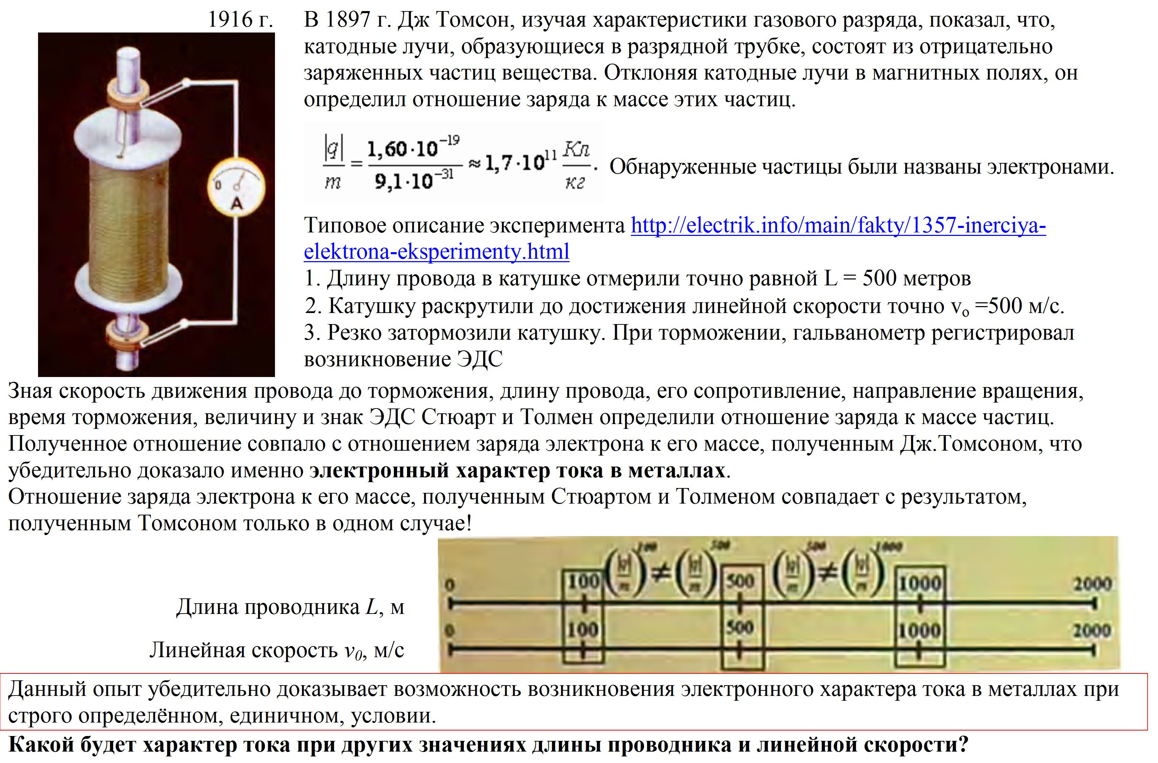
Оцифрованный кадр и ролика

Рассмотрим работу униполярного генератора на примере опытов А.Л. Роднина.
О. СЕРДЮКОВ "Туман над магнитным полем"// ж."Изобретатель и рационализатор", 1982, № 2, с. 18-19.
http://publ.lib.ru/ARCHIVES/I/''Izobretatel'_i_racionalizator''_(jur.)/_''Izobretatel'_i_racionalizator''.html#1982
https://www.booksite.ru/elektr/1994/1994_7.pdf

Суть статьи:
1. При вращении медного диска относительно двух неподвижных кольцевых постоянных магнитов (медный диск между ними) микроамперметр показывает ток.
2. При вращении кольцевых постоянных магнитов относительно неподвижного медного диска микроамперметр не показывает ток.
3. При вращении скрепленных в один блок кольцевых постоянных магнитов и медного диска микроамперметр показывает ток.

Первый опыт классический, эффект Холла. Подробности даны выше (см. объяснение индукции 1).
Второй опыт объяснить легко. Вырабатываются два противоположно направленных тока, один диском, другой контактом с проводом. Разные, потому что действующие на них магнитные поля от магнита противоположно направлены. Результирующий ток от этих двух токов нулевой.
Третий опыт. Надо учесть контакт с примыкающим к нему проводом и боковое магнитное поле вихревых жгутов магнита (не путать с боковым дополнительным магнитным полем), действующее на него. Диск неподвижен относительно магнитного поля и не вырабатывает ток, но магнит движется относительно контакта с проводом, что создает ток.
Этот опыт можно повторить в варианте, когда токосъемник присоединен не к диску, а к магниту. В этом случае микроамперметр тоже показывал бы ток.
Если блок кольцевых постоянных магнитов и медного диска неподвижен, а вращается периферийный контакт с примыкающим к нему куском провода, то это будет обычный униполярный генератор. Только он работает не на центральном, торцевом магнитном поле, а на боковом от вихревых жгутов, а роль диска выполняет движущийся контакт с примыкающим к нему куском провода.
Таким образом у униполярного генератора всегда есть относительное движение магнита и проводника и поэтому идея А.Л. Роднина о том, что магнитное поле неподвижно неверна. Но есть другое, с вихревыми жгутами магнитного поля не работает третий закон Ньютона при взаимодействии их с электронами. Электроны получают дополнительную скорость под углом 90 градусов от основного движения от действия магнитных жгутов, но жгуты магнитного поля не передают отдачу (реактивную силу) на магниты. Впрочем, А.Л. Роднин сам замечает "Кстати, реактивного момента на магнитах не возникает: я устанавливал магнит между дисками, подводил к ним ток — не шевельнулся". Т.е. в униполярном двигателе, если сделать магнит способным свободно вращаться, при подключении источника тока к диску, последний будет вращаться, а магнит нет. Если бы действовал третий закон Ньютона, то магнит вращался бы в противоположную сторону от вращения диска. Магнитные жгуты можно сравнить с пузырями идущими из трубки на дне аквариума - не возможно действовать на трубку, воздействуя на пузыри. Кроме того, угловая скорость вращения вихревых жгутов не зависит от угловой скорости вращения магнита.
Аналогичный опыт делал Брюс ДеПальма на своей "N-Machine", но в его машине токосъемник ртутный и не в одном месте, а по всей окружности диска.
https://zen.yandex.ru/media/incrediblmech/rabotaiuscii-btg-nmachine-briusa-depalmy-5e42c301f58c3b19c8d99604

Линейная интерпретация униполярного двигателя - опыт Сигалова Р.Г. (книга Сигалова Р.Г., Шаповаловой Т.И., Каримова X.X., Самсонова Н.И. Новые исследования движущихся сил магнитного поля". Ташкент: ФАН, 1975 (с.98-99, 163).)
http://oil-pipeline.narod.ru/books.htm
С постоянным магнитом жестко скреплен проводник, который проходит вдоль торца одного из полюсов магнита. При пропускании тока через проводник он движется плоскопараллельно вместе с магнитом.

Собственная интерпретация опыта Сигалова Р.Г.
Неодимовый цилиндрический магнит диаметром 3 см и высотой 3 см, установлен на небольшую стеклотекстолитовую пластину, под которой находятся два цилиндрических пластмассовых катка (корпуса от авторучек). Поверхность на которой стоят катки горизонтальна и гладкая.
На два толстых провода подается напряжение 1,5 В (ток порядка 6 А) от шести больших круглых батареек (MN1300 LR 20), соединенных параллельно.
При контакте проводов, сориентированных параллельно каткам, с боковой поверхностью магнита (по диаметру) магнит на тележке начинает двигаться в одну сторону, а провода отбрасывает в другую, так как магнитные поля внутри магнита и по бокам магнита противоположны. Этот опыт подтверждает то, что с вихревыми магнитными жгутами в поперечном направлении не работает третий закон Ньютона, иначе магнит оставался бы неподвижным.

Отсюда следует вариант безопорного движителя. По радиусам, ближе к внешнему краю, вращающегося токопроводящего диска закреплены на нем попарно и противоположно направлены постоянные магниты, причем оси их намагниченности параллельны оси вращения диска, или два кольцевых магнита, полюса которых противоположно направлены и один меньше по диаметру другого и вставлен в него с зазором. Магнитные силовые линии от них будут направлены по радиусу диска (горизонтально) внутри материала его. Причем, ранее было выяснено, что магнитное поле не передает реакцию на магнит в поперечном направлении. Применим правило левой руки к этим участкам диска, сила будет направлена вертикально, в зависимости от ориентации магнитов и направления вращения, или вниз или вверх.

Об опытах томского физика Г. Николаева.
После многолетних изысканий Николаев предположил, что, кроме известного, должно существовать еще одно, неизвестное второе продольное магнитное поле, и в доказательство привел множество опытов. Вот одно из описаний опыта. В ванну с электролитом ставится плавающий мостик, сделанный из электропроводящего материала. Через цепь "ванна - мостик - ванна" пропускается электрический ток. Параллельно мостику ставится другой проводник - шина, по которому также течет ток, только значительно больший. Так вот, как только шина подсоединяется к источнику тока, мостик начинает плыть. Если токи однонаправлены, то они притягиваются, поэтому мостик встает точно под шиной и параллельно ей. Но мало того, мостик смещается и вдоль шины, останавливаясь точно под ее серединой."
Но, по мнению автора настоящей статьи, объяснение этому опыту может быть более прозаическое. Уменьшение расстояния между мостиком и шиной в центре из-за "выпучивания" электролита под действием магнитного поля и уменьшения магнитного поля на краях шины за счет "краевых", переходных эффектов.

Книги Г.В. Николаева:
1. Г.В. Николаев "ЭЛЕКТРОДИНАМИКА ФИЗИЧЕСКОГО ВАКУУМА. Новые концепции физического мира", Томск, 2004.
2. Г.В. Николаев "НЕПРОТИВОРЕЧИВАЯ ЭЛЕКТРОДИНАМИКА. ТЕОРИИ, ЭКСПЕРИМЕНТЫ, ПАРАДОКСЫ", Томск, 1997.
https://readli.net/neprotivorechivaya-elektrodinamika-teorii-eksperimentyi-paradoksyi/
3. Г.В. Николаев "НАУЧНЫЙ ВАКУУМ. Кризис в фундаментальный физике. Есть ли выход?", Томск, 1999.
4. Г.В. Николаев "ТАЙНЫ ЭЛЕКТРОМАГНЕТИЗМА. Новые концепции физические мира", Томск, 2001.
5. Г.В. Николаев "ТАЙНЫ ЭЛЕКТРОМАГНЕТИЗМА И СВОБОДНАЯ ЭНЕРГИЯ. Новые концепции физические мира", Томск, 2002.
http://mirknig.com/knigi/estesstv_nauki/1181196950-tajny-yelektromagnetizma-i-svobodnaya-yenergiya.html
http://rapidaloa1dfiles.com/results.php?notds=1&query=Николаев%20Г.В.-Тайны%20электромагнетизма%20и%20свободная%20энергия
6. Г.В. Николаев "СОВРЕМЕННАЯ ЭЛЕКТРОДИНАМИКА И ПРИЧИНА ЕЕ ПАРАДОКСАЛЬНОСТИ. ПЕРСПЕКТИВА ПОСТРОЕНИЯ НЕПРОТИВОРЕЧИВОЙ ЭЛЕКТРОДИНАМИКИ. ТЕОРИИ, ЭКСПЕРИМЕНТЫ, ПАРАДОКСЫ", Томск, 2003.
http://alt-teoria.ucoz.ru/_ld/0/44_Nikolaev-Parado.pdf
http://ros-nauka.org/load/lzhenauka/sovremennaja_ehlektrodinamika_i_prichiny_ee_paradoksalnosti/3-1-0-35

О сорока опытов Г.В. Николаева в пользу продольного магнитного поля можно прочитать:
http://www.trinitas.ru/rus/doc/0231/004a/02310011.htm
http://www.trinitas.ru/rus/doc/0231/004a/02310012.htm
http://www.trinitas.ru/rus/doc/0231/004a/02310014.htm
http://www.trinitas.ru/rus/doc/0231/004a/02310013.htm
Часть приведенных опытов не вызывает сомнений в достоверности - это опыты Сигалова Р.Г. и П. Грано. Опыт 16 был повторен автором статьи. Но, не исключено, что некоторые опыты не были проведены Г.В. Николаевом и существовали только в его голове.
Эти опыты интересны тем, что являются хорошей иллюстрацией сказанного ранее. Прокомментируем эти опыты.

По первому его опыту из цикла 1-10.
"Рельсовая" пушка, если "сесть" на П-образную раму и применить левую "руку" к поперечине с источником. Если же выбрать горизонтальные проводники как источники магнитного поля, а "руку" применить к поперечине П-образной рамки, то обычного объяснения нет. Но, как было показано ранее исходя из того, что третьей закон Ньютона через магнитное поле в поперечном направлении не действует и реакция не передается на горизонтальные проводники, все объясняется. Не учет этого - ошибка Г.В. Николаева. И здесь реализуется принцип, о котором речь шла выше: проводник будут двигаться от зоны "сложения" магнитных полей к зоне "вычитания".
1. Опыты А.М.Ампера, Р.Сигалова, П.Пепписа. При подключении тока к П-образному проводнику последний приходит в поступательное движение. В рамках известных представлений подобное движение возможно только при взаимодействии П-образного проводника с собственным магнитным полем. | 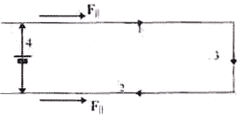
Объяснение основывается на предположении, что магнитное поле Н боковых участков тока 1, 2 оказывает давление на жестко связанный с ними участок тока 3 проводника, под действием которого последний приходит в поступательное движение, увлекая за собой и участки тока 1, 2 П-образного проводника. При длине контура в 2-3 раза больше ширины, на 3 порядка меньшей силой действия магнитного поля Н неподвижного проводника 4 на участок тока 3 подвижного П-образного проводника можно пренебречь. Для разрешения противоречий с законами механики Ампером было допущено существование продольной силы F║, действующей вдоль проводников 1, 2, однако существование данной силы противоречит основам классической электродинамики.

По второму опыту.
Этот случай описан ранее (см. "Магнитное поле в проводнике с током" и "Магнитное взаимодействие проводников с током"). Здесь то же самое, но два подвижных проводника.
Кроме того, проводники 5 и 1, 4 и 2, как показано на рисунке имеют ступеньку в месте соединения, т.е. есть вертикальная составляющая тока, которая начнет сдвигать проводники, как в опыте 1.
2. Опыт Г.Николаева. Для разрешения парадокса с П-образным проводником жесткая связь между проводниками 1, 2, 3 устранена.  Между параллельными проводниками 1, 2 установлена диэлектрическая связь для компенсации действующих на эти проводники поперечных сил Лоренца. | 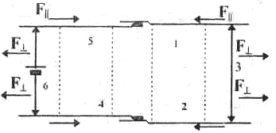
При включении в контуре тока, проводник 3 приходит в поступательное движение под действием приложенных к нему поперечных сил F┴ Лоренца, между тем как параллельные проводники 1, 2 приходят в движение в обратном направлении вдоль направления тока в них под действием приложенных к ним продольных сил F║ реакции, в полном соответствии с третьим законом механики. Аналогичная ситуация имеет место и во взаимодействии проводников 4, 5 и 6. Токоподвод к подвижным проводникам 1, 2, 3, 4, 5 осуществлялся через жидкий проводник (электролит, ртуть).

По опыту 3. См. опыт 2.
3. Опыт Г.Николаева. Для демонстрации выполнимости законов механики при взаимодействии перпендикулярных элементов тока подвижный прямолинейный проводник 1 на подвесе размещается на расстоянии 2—4 мм от остальных проводников прямоугольного контура. Емкость С заряжается до 10-20 кВ. | 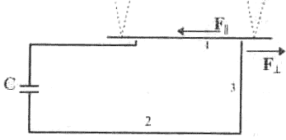
При пробое промежутков между подвижным проводником 1 и проводниками контура подвижный проводник приходит в поступательное движение вдоль направления тока в нем в направлении действующей на него продольной силы F║. Поперечные силы F┴ реакции от подвижного проводника 1 приложены к боковому проводнику 3 контура.

По четвертому опыту.
К сожалению, картинка похоже не точна, дополнительный контур на рисунке смещен вправо, чтобы не было наложений деталей рисунка, а реально он может быть смещен влево относительно подвижных проводников или направление стрелок неверно. Если так, то тогда вариант опыта 2.

4. Опыт Г.Николаева. Обнаружено поступательное движение параллельных проводников 1, 2 вдоль направления тока в них при взаимодействии этих проводников с токами поперечных и продольных проводников дополнительного прямоугольного контура с током. | 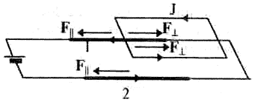
Для компенсации действующих на параллельные подвижные проводники 1, 2 поперечных сил Лоренца между ними установлена жесткая диэлектрическая связь. Движущими силами в опыте являются продольные силы F║, приложенные к параллельным подвижным проводникам 1, 2

По 5-му опыту.
Аналогичен опыту 1.
5. Опыт Р.Сигалова. Обнаружено поступательное движение горизонтально расположенного П-образного проводника с током при вертикальном токоподводе к нему. Интерпретация автора основывается на эффекте самовзаимодействия тока П-образного проводника с собственным магнитным полем, что находится в явном противоречии с законами механики. В действительности движущими силами являются продольные силы F║, приложенные к боковым элементам П-образного проводника, поперечные силы реакции F┴. от которых приложены к токоподводящим проводникам (см. опыт №3). | 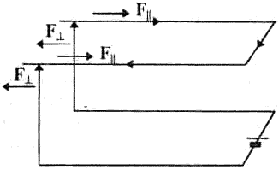

По 6-му опыту.
Аналогичен опыту 1.
6. Опыт Р.Сигалова. Обнаружено поступательное движение П-образного проводника в контуре в направлении уменьшения поверхности контура. В рамках же известных представлений общепринято считать, что поверхность контура может только увеличиваться. Интерпретация автора основывается на эффекте самовзаимодействия П-образного проводника с собственным магнитным полем. В действительности движущими силами являются продольные силы F║, приложенные к боковым элементам П-образного проводника. | 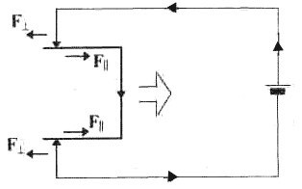
Поперечные силы реакции F┴ приложены к токоподводящим проводникам внешней части контура.

По 7-му опыту.
Аналогичен опыту 1. Одна сила левого вертикального проводника против двух поперечных "Т".
7. Опыт Р.Сигалова. Обнаружено поступательное движение Т-образного проводника с током. В рамках известных представлений движение обусловлено взаимодействием Т-образного проводника с собственным магнитным полем. В действительности движущими силами являются продольные силы F║, приложенные к среднему элементу Т-образного проводника. Поперечная сила реакции F┴ приложена к токоподводящему проводнику. | 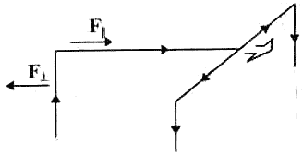

По 8-му опыту.
В книгах Сигалова Р.Г. этого опыта нет. Если считать, прямолинейный проводник 1 неподвижным, то он похож на опыт 7. Одна сила центрального вертикального проводника против двух поперечных "Т"
8. Опыт Р.Сигалова. Обнаружено поступательное движение перпендикулярно расположенного прямолинейного проводника с расходящимися (сходящимися) токами в нем при взаимодействии его с магнитным полем тока прямолинейного проводника. Движущими силами являются поперечные силы F┴, приложенные к подвижному проводнику с расходящимися (сходящимися) токами в нем. Реакцией являются продольные силы F║, приложенные к прямолинейному проводнику с током. | 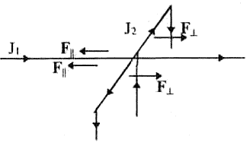

По 9-му опыту.
См. опыт 2. Притяжение подвижного проводника к горизонтальным участкам левой скользящей опоры.
9. Опыт Г.Николаева. Обнаружено поступательное движение подвижного прямолинейного проводника вдоль направления тока в нем при взаимодействии его с магнитным полем перпендикулярного проводника с расходящимися (сходящимися) токами в нем. Движущими силами являются продольные силы F║, приложенные к подвижному проводнику. Реакцией являются поперечные силы F┴ приложенные к проводнику с расходящимися (сходящимися) токами в нем. | 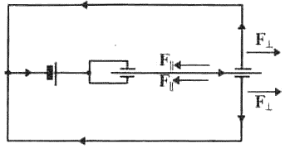

По опыту 10. Описание дано в статье Д. Румянцева, В. Околотина "ОПЫТЫ ГРАНО: СИЛА № 4 ИЛИ ФОКУСЫ?" (напечатано в журнале "Техника и наука" №11, 1983).

http://ritz-btr.narod.ru/grano.html

Обычные лоренцевы силы отбрасывают ртуть назад и выдавливают кусок медного проволоки в обратную сторону от заостренного конца. Токовые нити, как известно, нормальны поверхности, разделяющей ртуть и металл. По правилу левой руки ртуть гонится силой, нормальной и току, и магнитному полю, который этим током создаётся. Другими словами, сила направлена перпендикулярно образующей хвостового конуса и возрастает по мере приближения к острию. Вот почему ртуть, обтекая хвост, обжимать его и толкает кусок медного проводника навстречу току.

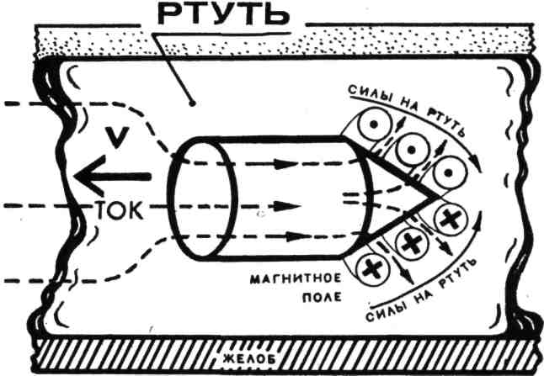

10. Опыты П.Грано. Обнаружено поступательное движение медного проводника с разной геометрией концов вдоль направления тока в нем при взаимодействии его с магнитными полями радиальных токов в ртути. Движущими силами являются продольные силы F║, приложенные к медному проводнику. Реакцией являются поперечные силы F┴, приложенные к радиальным токам в ртути. | 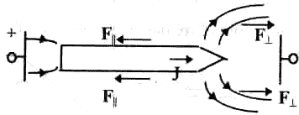

По опыту 11.

Конструктивно похож на опыт 10, только заостренный конец медного проводника покрыт диэлектрическим лаком. В результате в цилиндрической части проводника перед острием покрытого лаком образуется "мертвая зона" в виде конуса с вогнутой боковой поверхностью, острие которого направлено в направлении движения, а основания "опирается" на границу лакового покрытия. Ток в медном проводнике огибая "мертвую зону" выходит к боковой границе раздела медь-ртуть. В результате в ртути, за лаковым покрытием образуется другая "мертвая зона", где нет тока. Но как было показано ранее (см. "Магнитное поле в проводнике с током" и "Магнитное взаимодействие проводников с током") проводники в котором ток течет в одном направлении, притягиваются в осевом направлении. Соответственно возникает тяга.
11. Опыт В.Околотина, Д.Румянцева. При повторении опыта П.Грано обнаружено усиление эффекта поступательного движения медного проводника в ртути с разной геометрией концов, если заостренный конец проводника покрыть токонепроводящим лаком. | 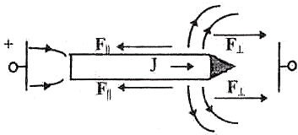
Усиление эффекта обусловлено увеличением радиальной составляющей тока в ртути вблизи изолированного конца проводника и увеличением поперечных сил F┴ магнитного давления на эти токи со стороны тока в подвижном медном проводнике. При этом соответственно увеличенная продольная сила реакции F║ оказывается приложенной к подвижному медному проводнику.

По опыту 12. Практически опыт 11.
12. Опыт Г.Николаева. Для демонстрации роли радиальных токов в ртути у концов подвижного медного проводника (см.опыты №10, 11) форма токоподводящих электродов выбрана такой, чтобы у одного конца подвижного проводника радиальная составляющая тока в ртути заведомо была максимальной. к радиальным токам в ртути. | 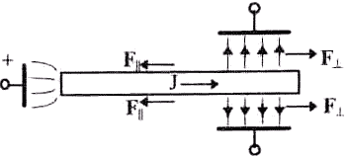
При этом обнаружено, что медный проводник на подвесе (в электролите) или вольфрамовый стержень (в ртути) приходит в поступательное движение вдоль направления тока в нем вне зависимости от формы его концов. Движущими силами являются продольные силы F║, приложенные к подвижному проводнику. Реакцией являются поперечные силы F┴, приложенные

По опыту 13 Г. Николаева. Токи в дополнительных контурах и подвижном проводнике направлены встречно. Как было показано ранее (см. "Магнитное взаимодействие проводников с током") это приводит к горизонтальной отталкивающей силе.
13. Опыт Г.Николаева. Обнаружено поступательное движение медного проводника (в электролите) и вольфрамового стержня (в ртути) вдоль направления тока в нем при взаимодействии его с токами в проводниках дополнительных симметрично расположенных прямоугольных контуров. Движущими силами являются продольные силы F║, приложенные к подвижному проводнику. Реакцией являются поперечные F┴ и продольные F║ силы, приложенные к проводникам дополнительных контуров | 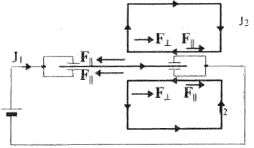

По опыту 14 Р. Сигалова. См. книгу Сигалова Р.Г., Шаповаловой Т.И., Каримова X.X., Самсонова Н.И. Новые исследования движущихся сил магнитного поля". Ташкент: ФАН, 1975 (с.80, рис.30).
http://oil-pipeline.narod.ru/books.htm
Все то же самое, что и в опыте 1. Пара сил на углах Z-образного проводника порождает момент.
14. Опыт Р.Сигалова. Обнаружено вращательное движение прямого угла с током. Объяснение основывается на эффекте самодействия токов прямого угла. В действительности движущими силами являются продольные силы F║. Реакцией являются поперечные силы F┴., которые приложены к токоподводящим вертикальным проводникам. | 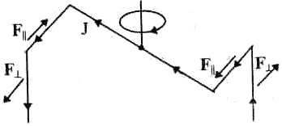

По опыту 15. Схема не соответствует оригиналу (с.68, рис. 13) - верхний средний и нижней средний выходные провода должны быть направлены из плоскости листа (от нас) и погружены в электролит. См. опыт 1. Левый угол верхнего среднего узла дает "тягу" вправо. Верхняя часть нижнего среднего узла дает также "тягу" вправо.
15. Опыт Р.Сигалова. Обнаружено поступательное и вращательное движение рамки с током вместе с жестко связанным с ней прямолинейным проводником с током. Объяснение автора основывается на взаимодействии тока прямолинейного участка проводника 1 с магнитным полем прямоугольной рамки с током. В действительности движущими силами являются продольные силы F║, приложенные к боковым проводникам рамки. | 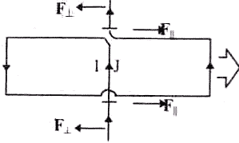
Реакцией являются поперечные силы F┴, приложенные к токоподводящим проводникам.

По опыту 16. См. книгу Сигалова Р.Г. (с.99-102, 163). Ничего нового, применяем правило буравчика, левой руки и получаем направление движения перпендикулярное проводнику. Автор статьи повторил этот опыт, смотри описание выше.
16. Опыт Р.Сигалова. Обнаружено поступательное движение проводника с током при взаимодействии его с магнитным полем жестко связанного с ним магнита. Объяснение автора основывается на эффекте самодействия - магнит действует на проводник, а проводник увлекает магнит. | 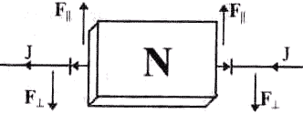
В действительности же движущими силами являются продольные силы F║, приложенные к торцам магнита. Реакцией являются поперечные силы F┴, приложенные к токоподводящим проводникам.

По опыту 17. То же, что в 16, только вместо магнита - соленоид. См. книгу Сигалова Р.Г. (с.82, рис. 31б).
17. Опыт Р.Сигалова. Обнаружено поступательное движение соленоида с током при взаимодействии его с собственным прямолинейным участком тока. Объяснение автора основывается на эффекте самодействия. В действительности движущими силами являются продольные силы F║, приложенные к виткам соленоида вблизи токоподводящих проводников. Реакцией являются поперечные силы F┴, приложенные к токоподводящим проводникам. | 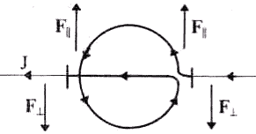

По опыту 18. Ток в проводящей жидкости в магнитном поле. По правилу левой руки получаем тягу.
18. Опыт Г.Николаева. Три протяженных плоских прямоугольных контура (магнита) с закрепленными в средней части электродами помещались в жидкий проводник (соленая вода). При пропускании тока между электродами на ток в жидкости действуют поперечные силы F┴, между тем как к продольным проводникам контуров приложены продольные силы реакции F║, под действием которых контуры с электродами приходят в поступательное движение. Взаимодействие тока в жидкости с короткими поперечными проводниками удаленных сторон контуров ничтожно мало и им можно пренебречь. | 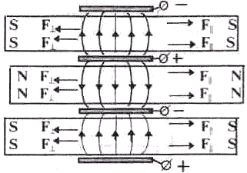
Аналогичный движитель был использован на действующей модели катамарана [2].

По опыту 19. См. опыт 17. Книга Сигалова Р.Г. (с.86-87). Контур имеет ось, поэтому сила вызывает вращательное движение.
19. Опыт Р.Сигалова. Обнаружено непрерывное вращательное движение витка провода с током при взаимодействии его с собственным прямолинейным участком тока. Объяснение автора основывается на эффекте самовзаимодействия тока прямолинейного участка проводника 1 с магнитным полем кольцевого участка 2 этого же проводника. | 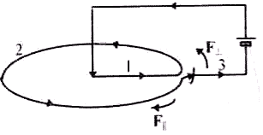
То есть под действием поперечных сил Лоренца прямолинейный участок 1 проводника приходит во вращательное движение, увлекая за собой и кольцевой участок 2 этого проводника, от взаимодействия с магнитным полем которого как раз и возникает поперечная сила Лоренца. В действительности движущими силами являются продольные силы F║, приложенные к кольцевому участку проводника вблизи токоподвода, между тем как равная и противоположно направленная поперечная сила реакции F┴ приложена к неподвижному боковому проводнику 3 токоподвода.

По опыту 20. См. опыт 2. Только вместо прямолинейного движения - круговое.
20. Опыт Г.Николаева. Обнаружено вращательное движение дугообразного проводника 1 вдоль направления тока в нем при взаимодействии его с радиальным током 2 полукругового соленоида. Движущими силами являются продольные силы F║, приложенные к дугообразному подвижному проводнику-ротору 1. Реакцией являются поперечные силы F┴., приложенные к току радиальных проводников-индуктора 2 полукругового соленоида. | 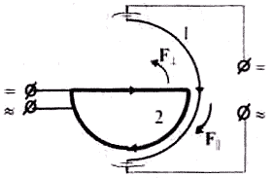
Подвижный дугообразный проводник-ротор 1 и полукруговой соленоид-индуктор 2 могут питаться как постоянным, так и переменным током.

По опыту 21. Две половинки опыта 20. Ток в кольцевом проводнике не может течь по кругу, как показано на рисунке, так как исходя из рисунка, направление тока в левой половинке зеркально будет совпадать с правой. Возможно, этот опыт был сфабрикован. Нужна проверка.
21. Опыт Г.Николаева. Обнаружено непрерывное вращательное движение кольцевого проводника 1 вдоль направления тока в нем при взаимодействии его с радиальными токами 2 полукруговых соленоидов. Движущими силами являются продольные силы F║, приложенные к кольцевому проводнику 1. Реакцией являются поперечные силы F┴, приложенные к току радиальных проводников 2 полукруговых соленоидов. | 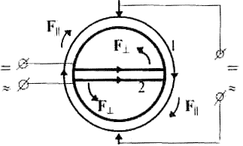

По опыту 22. По книге Андре Мари Ампер "ЭЛЕКТРОДИНАМИКА" (1954, с.319). Картинка у Николаева Г.В. неточная. Неподвижный проводник погружен одним концом в чашу с ртутью, вокруг которого на поверхности ртути вращается магнит. Применяется правило левой руки.
https://sheba.spb.ru/delo/elektrodinamika-1954.htm
22. Опыты Фарадея. Обнаружено непрерывное вращательное движение магнита около прямолинейного проводника с током.  Движущими силами являются поперечные F┴. и продольные F║ силы, приложенные к поверхности магнита. Реакцией являются поперечные силы F┴, приложенные к радиальным токам жидкого проводника.  Обнаружено непрерывное вращательное движение проводника с током около неподвижного магнита. Движущими силами являются поперечные силы, приложенные к подвижному проводнику. Реакцией являются продольные F║ и поперечные F┴ силы, приложенные к поверхности неподвижного магнита. | 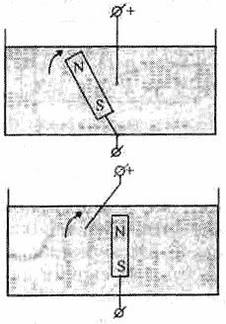

По опыту 23. См. книгу Сигалова Р.Г. (с.82, рис.32). Применяется правило левой руки.
23. Опыт Р.Сигалова. Обнаружено непрерывное вращательное движение электромагнита со скользящими контактами, два прямолинейных участка тока которого пересекают собственный магнитный поток. Объяснение автора основывается на эффекте взаимодействия прямолинейных участков тока с собственным магнитным потоком вращающегося электромагнита. | 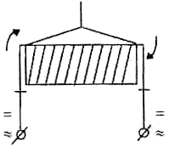
В действительности движущими силами являются продольные F║ и поперечные F┴ силы, приложенные к криволинейным участкам витков электромагнита. Реакцией являются поперечные силы F┴, приложенные к неподвижным проводникам токоподвода.

По опыту 24. См. книгу Сигалова Р.Г. (с.107, рис. 86, но рисунок там не горизонтальный, а вертикальный). Правило левой руки применяем к трубке выше магнита, где силовые линии от магнита направлены радиально.
24. Опыт Р.Сигалова. Обнаружено непрерывное вращательное движение свободно вращающегося отрезка трубы 2 с продольным током вдоль ее поверхности и с укрепленным внутри нее постоянным цилиндрическим магнитом, который соприкасается по сечению А-А с неподвижным отрезком трубы. | 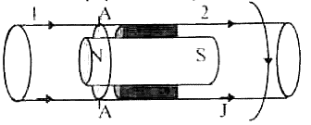
Объяснение автора основано на эффекте взаимодействия токов вращающейся части трубы с магнитным полем жестко связанного с ней магнита. В действительности движущие продольные силы F║ приложены к цилиндрической поверхности магнита. Реакцией являются поперечные силы F┴, приложенные к продольным токам неподвижной части трубы.

По опыту 25. Магнитное поле магнита и магнитное поле токопроводящей жидкости образуют две области, где в одной области поля складываются, а во второй вычитаются. В результате на магнитную жидкость действует сила, направленная вбок. То же самое по правилу левой руки. На углах сложнее, см. п.1. Магнитное поле токопроводящей жидкости за счет поворота на 90 градусов усиливается - силовые линии "сжимаются". Поэтому жидкость на углах поднимается, а в средине соответственно - опускается.
25. Опыт. Г.Николаева. Обнаружено, что при обтекании прямоугольного магнита током в жидком проводнике уровень жидкости на углах магнита поднимается, а в средней части опускается за счет действия на жидкий проводник продольных сил F║ магнитного взаимодействия. При изменении направления тока в жидкости явления меняются местами — на углах жидкость опускается, а в средней части поднимается. | 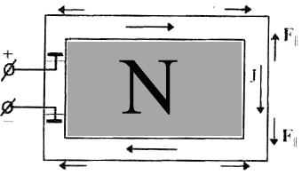

По опыту 26. Похоже на опыт 25, только правая сторона где-то в два раза шире и стоят сплошные перегородки. Как уже было сказано, на токопроводящую жидкость действует сила, направленная вбок. На половине угла с меньшей шириной уровень жидкости будет выше, чем у более широкой. Сила одинакова, но объем жидкости (вес) в два раза больше. Предположительно, в результате возникнет перепад уровней жидкости и будет в зазоре перетекание жидкости возле стенки (внутренней или внешней в зависимости от направления тока). А движение жидкости у стенки вызовет образование кругооборота.
26. Опыт Г.Николаева. Обнаружено непрерывное вращательное движение токопроводящей жидкости при обтекании углов прямоугольного магнита электрическим током в жидкости. При изменении направления тока в жидкости направление вращения жидкости на углах магнита меняется на обратное. Для устранения тепловых конвективных потоков в жидкости в кювете устанавливаются сплошные металлические экраны (обозначены пунктиром). | 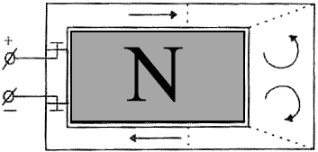

По опыту 27.
Проверил на опыте - все так. Первые три опыта тривиальные. А в каждой паре магнитов (рисунок внизу, справа) вихревые магнитные жгуты образуют замкнутый контур - аналог витка с током. Соответственно будет магнитное взаимодействие в зависимости от ориентации будут или силы отталкивания или силы притяжения.
27. Опыт Г.Николаева. Два плоских расположенных на плоскости разноименными полюсами магнита притягиваются друг к другу, между тем как при перпендикулярном расположении их (вне зависимости от ориентации полюсов) сила притяжения отсутствует (присутствует только момент). Однако если магниты разрезать по середине на половинки и соединить попарно разными полюсами, образовав плоские магниты первоначального размера, то при расположении этих магнитов в одной плоскости они вновь будут, например, притягиваться друг к другу, между тем как при перпендикулярном расположении их они будут уже отталкиваться. | 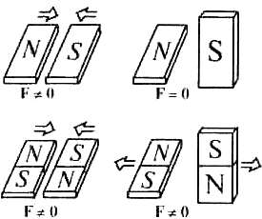
В последнем случае продольные силы F║, действующие по линии разреза одного магнита, являются реакцией на поперечные силы F┴, действующие на боковые поверхности другого магнита, и наоборот.

По опыту 28. То же, что в опыте 17, только постоянные магниты заменены контурами. Каждый сдвоенный контур образует торообразное магнитное поле сродни рассмотренному выше. Поскольку на картинке их направления одинаково, контура притягиваются, чем достигается минимум энергии магнитного поля.
28. Опыт Г.Николаева. При взаимодействии двух перпендикулярных друг другу сдвоенных плоских контуров с токами между ними возникают силы притяжения (отталкивания), обусловленные продольными F║ и поперечными F┴ силами взаимодействия и, соответственно, поперечными F┴. и продольными F║ силами реакции. | 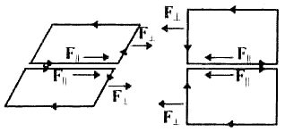

По опыту 29. То же, что в опыте 28, только таких сдвоенных контуров много.
29. Опыт Г.Николаева. Две расположенные на одной оси тороидальные обмотки с магнитопроводом при наличии однонаправленных магнитных потоков в них испытывают силы продольного притяжения вместо ожидаемого отталкивания (при допущении наличия в пространстве около них магнитных полей рассеяния). При отсутствии же магнитных полей рассеяния, когда все магнитные поля заключены внутри тороидов, рассматриваемые тороиды, согласно общепринятым представлениям, взаимодействовать не должны (обмотки с компенсирующими соленоидальными витками). | 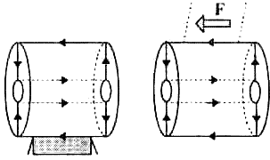

По опыту 30. То же, что в опыте 28, только вместо сдвоенных срединных проводников - один проводник.
30. Опыт Б.Окулова. Два расположенных на одной оси закороченных плоскими проводниками коаксиальных проводника (идеальные тороидальные токовые системы) при питании их импульсами большого тока (до 10 кА) испытывают заметные силы продольного взаимодействия (притяжения, отталкивания). | 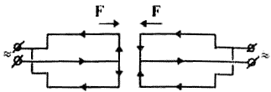

По опыту 31. Проводник с током индуцирует в цельных полых цилиндрах из магнитомягкого материала круговое магнитное поле, а однонаправленные магнитные поля притягиваются (магнитное поле стремиться к минимуму). И наоборот, в разрезанных по диаметру полых цилиндрах, магнитное поле рассевается в разные стороны, в том числе встречно между цилиндрами, что порождает силы отталкивания.
31. Опыт Г.Николаева. Через отверстие по оси двух цилиндров из магнитомягкого материала пропускается прямолинейный проводник с током (постоянным, переменным), в результате чего в сердечниках индуцируются однонаправленные магнитные потоки. В рамках известных представлений сердечники взаимодействовать не должны (либо должны отталкиваться при наличии однонаправленных магнитных потоков рассеяния). Учет же взаимодействия индуцированных эквивалентных токов одного сердечника с неравным нулю векторным потенциалом другого устанавливает необходимость существования между сердечниками сил продольного притяжения. | 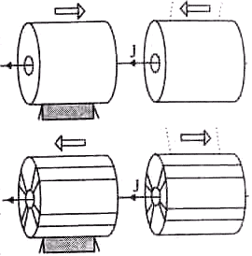
Результаты проведенных экспериментов подтверждают существование сил магнитного притяжения между сердечниками с замкнутыми однонаправленными магнитными потоками в них. Однако если сердечники рассечь плоскостями, проходящими через ось, и образовать зазоры по этим сечениям, то при достаточном количестве зазоров сердечники начнут отталкиваться друг от друга в полном соответствии с известными представлениями о взаимодействии однонаправленных магнитных потоков рассеяния.

По опыту 32. Аналогично, как в опыте 2, только, вместо одного проводника, намагниченный тороидальный магнитопровод. Взаимодействие двух магнитных вихрей: от тока в проводе и от намагниченного тороидального магнитопровода. Вихри направлены встречно, что дает продольную силу отталкивания.
32. Опыт Г.Николаева. Обнаружено поступательное движение подвижного прямолинейного проводника вдоль направления тока в нем при помещении его на оси замкнутого намагниченного тороидального магнитопровода. При условии отсутствия магнитного поля Н=0 на оси тороида поступательное движение проводника обусловлено взаимодействием элементов тока подвижного проводника с неравным нулю векторным потенциалом намагниченного тороида. | 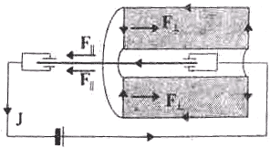
Сила F║ взаимодействия подвижного проводника с током |d| с >полем векторного потенциала А тороида определяется зависимостью F║ = ∂W_{A}/∂r, где W_{A} = -l/cA|d| — известное выражение для энергии взаимодействия элемента тока с полем векторного потенциала А [2]. Рассматриваемый опыт является макроскопическим аналогом опыта Аронова-Бома [4], в котором вместо движущихся по оси тороида ускоренных электронов используются электроны проводимости проводника. Результаты эксперимента подтверждают возможность существования классического аналога опыта Аронова-Бома.

По опыту 33. То же, что в опыте 16. С левой стороны не показана, но должна быть фокусирующая магнитная катушка, которая не только фокусирует электроны, но и ориентирует их магнитные моменты (жгуты) в одну сторону. В дальнейшем это ориентация поддерживается взаимодействием электронов между собой. На участке действия тороидальной катушки, если направление магнитных вихревых жгутов тороидальной катушки и электронов совпадают, то скорость электронов в ней будет выше, чем вне тороидальной катушки. При смене тока этой катушке направление магнитных вихревых жгутов тороидальной катушки и электронов будут противоположны и скорость электронов будет ниже, чем вне тороидальной катушки. Соответственно будет меняться отклонение электронов на экране.
33. Опыт А.Солунина, А.Костина. Для демонстрации явления взаимодействия движущегося заряда с полем векторного потенциала А на электронно-лучевую трубку 1 в месте расположения отклоняющих пластин 2 одета тороидальная обмотка 3. Тороидальная обмотка выполнена из наружного и внутреннего слоев, намотаннных медным проводом 0.62 мм с общим количеством витков 500. Необходимость двухслойной намотки вызвана тем, чтобы исключить магнитные поля кольцевого тока (одна обмотка лево-винтовая, другая — правовинтовая): Обмотки включены так, чтобы их магнитные потоки суммировались. Электроны в трубке ускорялись разностью потенциалов 400 В. На вертикальные пластины подавалось постоянное; отклоняющее напряжение для задания базисного смещения электронного луча на экране (5—20 мм). | 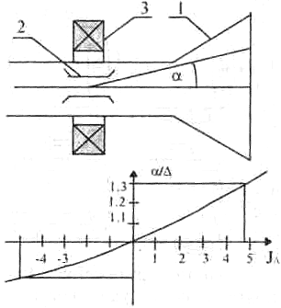
Ток в обмотке менялся в пределах 0—5 А. Результаты эксперимента представлены на графике. При увеличении тока одного направления угол отклонения электронного луча увеличивает свою величину по отношению к базисному отклонению. Увеличение угла отклонения электронного луча при неизменном напряжении на отклоняющих пластинах обусловлено уменьшением скорости движения электронов пучка за счет взаимодействия их с полем векторного потенциала А тороидальной обмотки.
При изменении тока в обмотке на обратный угол отклонения электронного луча уменьшает свою величину по отношению к его базисному отклонению, регистрируя эффект увеличения скорости электронов пучка при их взаимодействии с полем векторного потенциала А тороидальной обмотки.
Таким образом, положительными результатами описываемого опыта однозначно доказывается существование обычного классического аналога известного опыта Аронова-Бома [1, 4-7, 8, 11] и существование эффекта изменения скорости движения электронов при их взаимодействии с полем векторного потенциала А. Положительными результатами опыта однозначно подтверждается также существование неизвестного ранее в науке явления продольного магнитного взаимодействия [13, 9, 12].

По опыту 34. См. объяснения к опыту 31. Внутренний и наружный цилиндры превращаются в магниты, но поскольку внутренний длиннее наружного цилиндра, то один полюсов последнего который ближе к соответствующему полюсу внутреннего магнита, будет с большой силой к нему притягиваться и сдвинет наружный цилиндр.
34. Опыт В.Фефелова, Г.Николаева. Два концентрических цилиндра из магнитомягкого материала размещаются на одной оси. При пропускании тока (постоянного, переменного) через отверстие по оси внутреннего цилиндра внешний цилиндр отталкивается от внутреннего в одну или другую сторону (в зависимости от исходного смещения). Движущими силами являются продольные силы взаимодействия эквивалентных токов одного цилиндра с индуцированным векторным потенциалом другого и наоборот. | 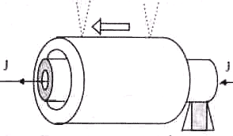

По опыту 35. Автором статьи был проведен опыт с двумя магнитами, Один - 6 см в высоту и диаметром 1,2 см, а другой - диаметром 1 см и 1 см в высоту. Силы отталкивания не наблюдалось. Силы отталкивания не наблюдались, так же в эксперименте между двумя магнитами 1,2 см диаметром и 6 см в высоту. Далее был проведен опыт с составным магнитом, состоящего из двух магнитов 6 см в высоту каждый и диаметром 1,2 см и магнитом с диаметром 1 см и 1 см в высоту. Наблюдались небольшие силы отталкивания, но при сдвиге на 2-3 мм от середины к одному полюсу, силы отталкивания возрастали, а при таком же сдвиге к другому полюсу силы отталкивания переходили в силы притяжения. Таким образом, сдвоенный магнит и монолитный магнит - это не одно и тоже, так как далеко не все магнитные вихревые жгуты от стыкующихся полюсов магнитов, замыкаются друг на друга. Суммарные магнитные поля от боковых поверхностей ориентированных электронов магнитов, как от двух встречно текущих токов в параллельных проводах, вызывают силы отталкивания. У длинного магнита вторичное боковое магнитное поле будет преобладающим по сравнению с торцовыми от жгутов.
35. Опыт Г.Николаева. Два расположенных на одной плоскости прямоугольных магнита с разноименными полюсами притягиваются друг к другу. При сближении магнитов сила притяжения растет и достигает максимального значения при полном сближении смежных сторон. Если к одному из магнитов сверху и снизу приложить еще 6—8 таких магнитов, то сила притяжения между одиночным магнитом и составным увеличивается. Однако при сближении магнитов сила магнитного притяжения между ними сначала растет, а затем уменьшается и обращается в силу отталкивания. Расчеты показывают, что при значительном количестве магнитов в двух составных магнитах с разнонаправленными магнитными потоками (для достаточно длинных магнитных стержней) сила магнитного взаимодействия между такими магнитами оказывается уже только силой отталкивания, вместо первоначального притяжения.  К аналогичным же выводам можно придти также в том случае, если рассматривать два достаточно длинных магнитных стержня с одинаково направленными магнитными потоками в них как отдельные элементы двух взаимодействующих тороидов достаточно больших размеров (см. опыт 29). | 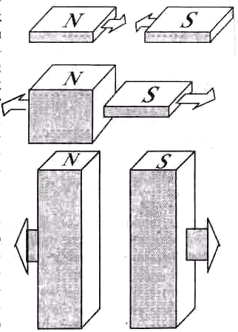
Аналогичные явления магнитного взаимодействия должны наблюдаться и для эквивалентных достаточно длинных соленоидов с однонаправленными магнитными потоками в них. При расчетах необходимо учитывать взаимодействие токов одних контуров с векторным потенциалом других.

По опыту 36. Похоже как в опыте 33. Только не понятно, как происходит первичная ориентация электронов.
36. Опыт Г.Николаева. Высоковольтная трубка с тлеющим разрядом одним концом с областью темного катодного пространства помещалась по оси замкнутого намагниченного тороидального магнитопровода. При одном направлении магнитного потока в тороидальном сердечнике размеры темного катодного пространства оказываются увеличенными, при обратном — уменьшенными. Явление обусловлено взаимодействием движущихся зарядов с полем векторного потенциала замкнутого тороидального магнита. | 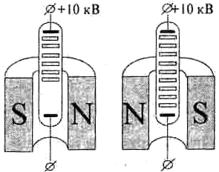

По опыту 37. Первоисточник: Родин А. "Туман над магнитным полем"// ж."Изобретатель и рационализатор", 1982, № 2, с. 18-19.
http://publ.lib.ru/ARCHIVES/I/''Izobretatel'_i_racionalizator''_(jur.)/_''Izobretatel'_i_racionalizator''.html#1982
Объясняется это тем, что с вихревыми жгутами магнитного поля не работает третий закон Ньютона в поперечном направлении (см. выше). Магнитные вихревые жгуты действуют на электроны, но жгуты не передают отдачу (реактивную силу) на магниты. Впрочем, А.Л. Роднин сам замечает "Кстати, реактивного момента на магнитах не возникает: я устанавливал магнит между дисками, подводил к ним ток - не шевельнулся". Подробнее: в униполярном двигателе с подвижным, т.е. способным вращаться магнитом, подвести к медному диску ток, то подвижный магнит не шевельнется, хотя, если была реакция, то диск и магнит вращались бы в противоположные стороны.
37. Опыт А.Родина. Обнаружено, что реакция на цилиндрическом магните-статоре при вращающемся диске-роторе в униполярном двигателе полностью отсутствует.  В рамках известных представлений явление не имеет корректного объяснения, так как находится в противоречии с законами механики. В действительности к магниту приложены скомпенсированные продольные силы F║ от вращающегося диска и неподвижного проводника токоподвода, в результате чего суммарный момент на магните равен нулю и он остается в состоянии покоя. | 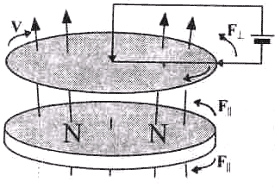
Роль статора выполняет неподвижный проводник токоподвода, на который передается реакция от магнита — поперечная сила F┴, однако непосредственного действия на вращающийся диск-ротор магнитное поле токоподводящего проводника-статора не оказывает. Таким образом, от токоподводящего проводника-статора вращающийся момент передается на магнит, а от магнита, в свою очередь, вращающийся момент передается на диск-ротор, при этом магнит выполняет роль активного передаточного тела, оставаясь все время неподвижным. Суммарный вращающий момент на магните всегда остается равным нулю.

По опыту 38. Униполярный двигатель Фарадея. Объяснение дано в статье М.В. Корнеевой, В.А. Кулагина, Г.А. Кулагиной ""Магнитные" парадоксы и их объяснение".
http://allbest.ru/o-3c0a65635b2ac78b4c43b88421306d27-1.html
http://matri-x.ru/book_foto.shtml
Обычная сила Лоренца, действующая на проводник с током. "Мгновенная" полоска проводящего диска, по которой в данный момент течет ток.
38. Униполярный двигатель Фарадея. До настоящего времени не разрешена парадоксальная ситуация с природой движущей силы в униполярном двигателе, в котором используется вращающийся магнит-ротор. Исследования показывают, что в данном типе униполярного двигателя магнит-ротор вращается только одними продольными силами F║. Реакцией является поперечная сила F┴, приложенная к боковому проводнику токоподвода. | 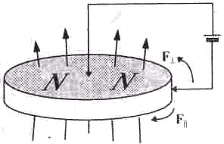

По опыту 39. См. опыты 37 и 38.
39. Униполярный генератор. До настоящего времени не разрешена парадоксальная ситуация с местом возникновения ЭДС в униполярном генераторе («секреты униполярной индукции») с вращающимся магнитом-ротором и причинами отсутствия реакции на магните в случае использования неподвижного магнита (см. опыт 37). Исследования показывают, что ЭДС индуцируется только во вращающемся магните-роторе и методы теории относительности к рассматриваемому явлению неприменимы. | 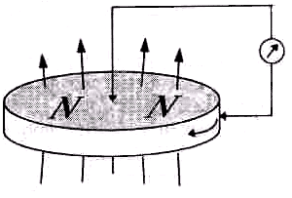

По опыту 40 В.Черникова. Магнитные жгуты от электронов постоянного магнита ориентируют электроны в трубке из магнитомягкого материала в одном направлении от одного полюса постоянного магнита к другому. В то же время магнитный момент от электронов в проводнике старается сориентировать электроны в трубке по окружности. В результате магнитное поле с одного края трубки усиливается, а с другого уменьшается. Что при взаимодействии с магнитном полем постоянного магнита приводит к тому, что трубка будет двигаться из зоны более сильного магнитного поля в зону меньшего. Похоже как в опыте 1. На проводник с током может действовать только наведенное магнитной поле трубки. Но поскольку электроны в ней ориентированы в плоскости, перпендикулярной проводнику, то силовые линии магнитного поля от них будут направлены вдоль проводника и проводник останется без движения.
40. Опыт В.Черникова. На проводник с током в магнитном поле постоянного магнита действует сила Лоренца. Однако если проводник закрыть цилиндрическим экраном из магнитомягкого материала, то действие на проводник магнитного поля практически исчезает, но зато сила оказывается приложенной теперь к обесточенному экрану. Явление объяснимо только при учете взаимодействия токов проводника и индуцированных эквивалентных токов экрана с полями векторного потенциала во внутренней полости экрана. | 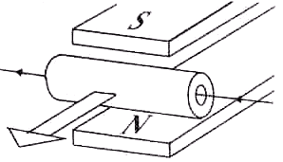

Одна из магнитных "гравицап". Описание дано в статье В.В. Рощина, С.М. Година "Экспериментальное исследование физических эффектов в динамической магнитной системе" ("Письма в ЖТФ, том 26, N24(2000), с.70-75) и в докладе Рощина В.В., Година С.М. "Экспериментальное исследование физических эффектов в динамической магнитной системе" (Сборник материалов международного Конгресса-2000 "Фундаментальные проблемы естествознания и техники", СПб., 2000, N1, т.1, c.202-205). Но наиболее полная информация об этом опыте дана в статье В.В. Рощина, С.М. Година "Экспериментальное исследование нелинейных эффектов в динамической магнитной системе"
http://n-t.ru/tp/ts/dms.htm
https://www.sites.google.com/site/searlmachine/udacnye-eksperimenty-1/udacnye-eksperimenty

И в патенте Рощина В.В. и Година С.М. RU2155435C1 от 1999.10.27 "УСТРОЙСТВО ДЛЯ ВЫРАБОТКИ МЕХАНИЧЕСКОЙ ЭНЕРГИИ И СПОСОБ ВЫРАБОТКИ МЕХАНИЧЕСКОЙ ЭНЕРГИИ"
https://yandex.ru/patents/doc/RU2155435C1_20000827

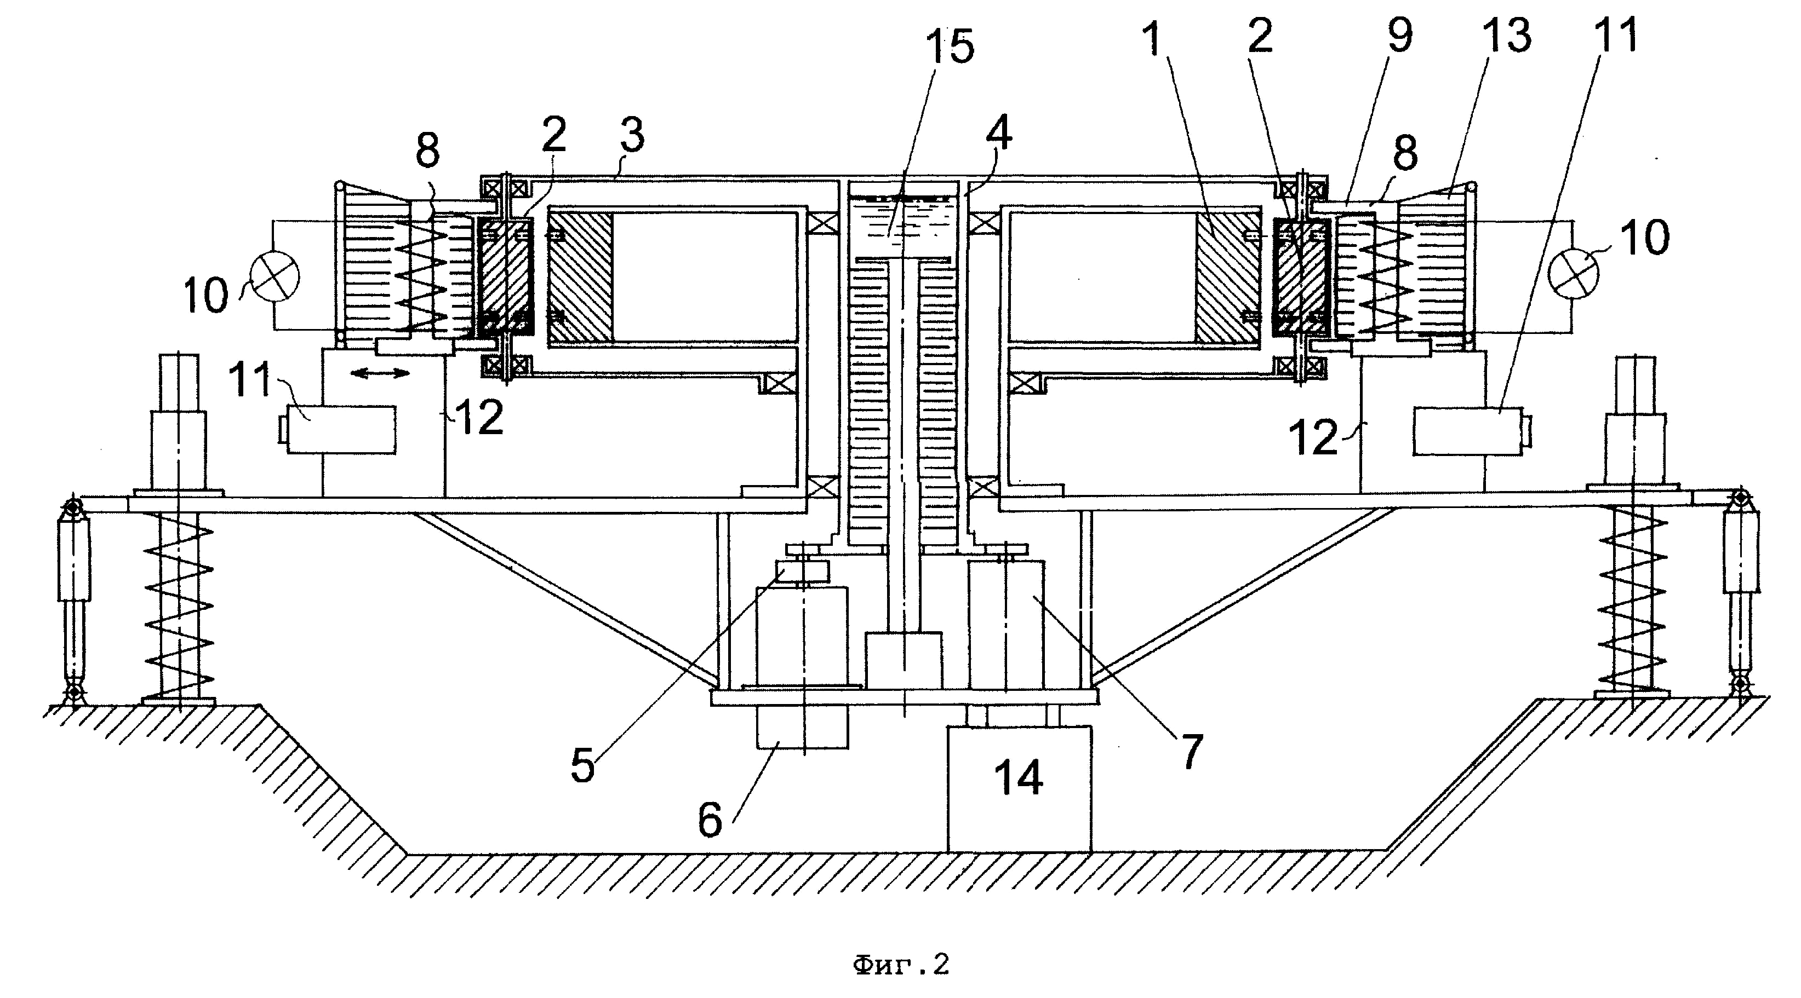
Схема однорядного магнито-гравитационного конвертора

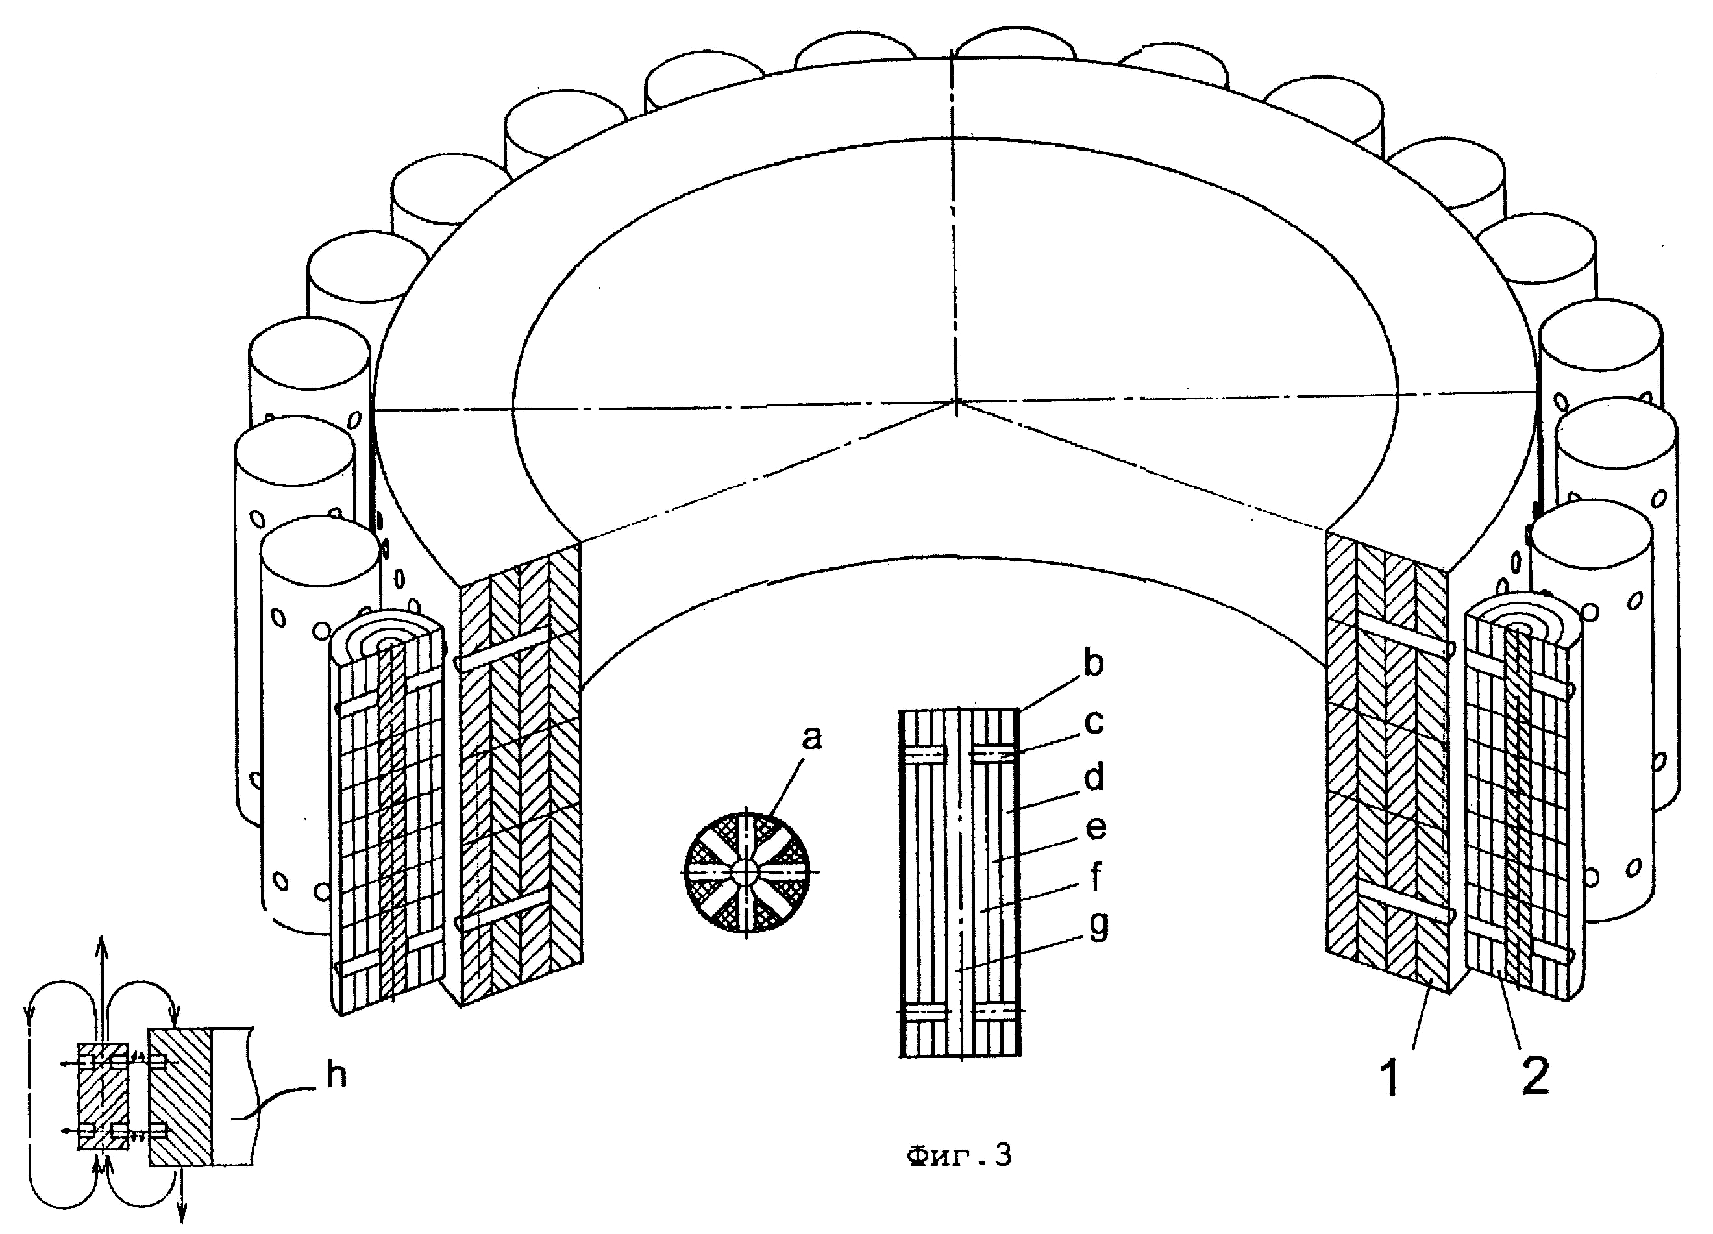
Вариант однорядного выполнения конвертора

На установке наблюдались следующие "аномальные" явления:
Конвертер запускался в действие путем раскрутки ротора с помощью электродвигателя. Обороты плавно наращивались до тех пор, пока амперметр, включенный в цепь питания электродвигателя, не начинал показывать нулевое значение потребляемого тока и наличие обратного тока. То есть конвертер вырабатывал энергию.
При этом магнитный датчик перемещения платформы начинал фиксировать изменение веса платформы.
Далее с помощью электромагнитной обгонной муфты к валу устройства подсоединяется обыкновенный электро-динамический генератор. При достижении критического режима обороты ротора резко, с большим ускорением возрастали с одновременным замедлением текущего изменения веса.
Общий вес платформы при максимальной раскрутке ротора изменялся на 35%.
Эффект изменения веса обратим относительно направления вращения ротора, и имеет некоторый гистерезис.
Кроме вышеописанных, наблюдается еще ряд интересных эффектов.
При работе конвертера в затемненном помещении вокруг него наблюдался коронный разряд в виде голубовато-розового свечения и характерный запах озона.
Облако ионизации охватывало область статора и ротора и имело соответственно тороидальную форму.
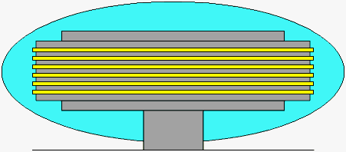
Схема свечений вокруг работающего конвертора

Наблюдался еще один, ранее нигде не упоминавшийся эффект - это вертикальные "магнитные стены" вокруг установки.
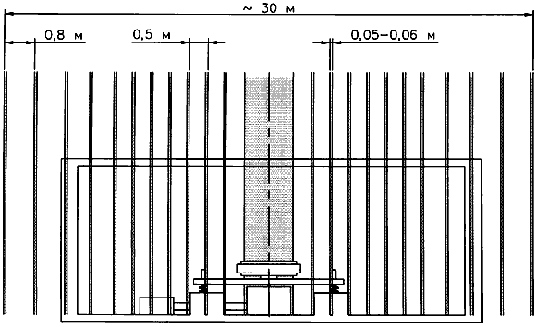
Они образовывали концентрические цилиндрические поверхности вокруг конвертера.
Было обнаружено также аномальное падение температуры в непосредственной близости от конвертора в "магнитных стенах".
"В магнитных стенах отчётливо фиксируются температурные изменения даже с помощью телесных ощущений, если в толщу магнитной стены поместить руку, то сразу чувствуется холод."
"Аналогичная картина наблюдалась и на высоте 15 метров над установкой, на втором этаже лаборатории, несмотря на имеющиеся железобетонные потолочные перекрытия…"

Опыт Рощина В.В. и Година С.М. можно объяснить с точки зрения низкочастотного вещества (НЧВ).
Краткая справка о НЧВ.
Частицы НЧВ более легкие, чем частицы нашего вещества, и соответственно обладают на порядки большими магнитными моментами, чем наше вещество. Частицы НЧВ при достаточной концентрации вызывают переход нашего вещества в НЧВ с выделением энергии, подобно тому, как таон и мюон переходят в наше вещество, но более стабильны, если их достаточно много и нет влияния нашего вещества. Например, возможность устойчивости мюонного вещества подтверждена экспериментально:
При столкновении протон-антипротонных пучков в Тэватроне с энергией порядка 2 триллиона электрон-вольт обнаружено аномальное событие, которое противоречит теориям современной физики, в частности, Стандартной модели. При столкновении мюоны рождались не парами, а в виде струй (слишком много для Стандартной модели). Более того, мюоны должны были рождаться на расстоянии максимум в 2 мм от места столкновения пучков, а они пролетали на порядок дальше и даже успевали покинуть вакуумную трубку.
http://large-collider.ru/?tag=%D0%BA%D0%BE%D0%BB%D0%BB%D0%B0%D0%B9%D0%B4%D0%B5%D1%80
http://nasha-vselennaia.ru/?p=2703#more-2703
Распад нашего вещества на НЧВ происходит очень медленно (без выраженной эрозии), с образованием промежуточных элементов, т.е. трансмутацией.
О низкочастотном веществе можно подробно прочитать в статьях "Еще раз о темной материи" и "Краткая справка о семействах веществ" по ссылкам.
https://bukren.my1.ru/Krenev/tem_m_b_.doc
https://bukren.my1.ru/Krenev/spravka.doc
Что представляют из себя частицы НЧВ? Поскольку они ускоряют обратный бета-распад, то всего скорее они, - ультрахолодные нейтрино.

Что говорит, что в работе установки Рощина Година задействовано НЧВ? Это вертикальные «магнитные стены» вокруг установки, способные проникать сквозь преграды и понижение температуры в них: при общем фоне в лаборатории +22°C измерено падение температуры на 6...8°C. Такой же эффект наблюдался в опытах Шахпаронова И.М.: "магнитные" частицы, способные проходить сквозь преграды и понижать температуру.
https://bukren.my1.ru/shahparonov/stanco_shah.doc

На НЧВ указывает также свечение без звука и эрозионных повреждений поверхностей ротора и роликов. Похожие стенки наблюдалась в опытах Шахпаронова И.П.
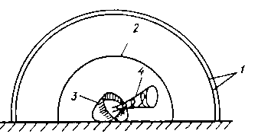
Образование двух сферических стенок и воронки:
1 - сферическая стенка красного цвета;
2 - сферическая стенка бледно-голубого цвета;
3 - условно показан один излучатель (неориентированный контур);
4 - воронка со спирально - навитым зеленым лучам

https://bukren.my1.ru/shahparonov/shahparonov.doc

Эта установка была уничтожена, но спустя время в измененном виде была создана вновь. Однако в ней не удалось воспроизвести те эффекты, которые наблюдались в предыдущей установке. Об этом в видеоролике "Встреча обсуждение испытаний установки Рощина Година с С.М. Годиным и А.В. Рыковым, 21 октября 2010 г"
https://www.youtube.com/watch?v=ARgQa3eE7VM
Почему? Первый вариант. В практике экспериментов встречаются случаи, когда после одного удачного проведения опыта, он уже не может быть повторен никогда. Подобные случаи описаны в статьях: А.В. Мицука, В.Е. Мицука "Лабораторная шаровая молния при СВЧ-разряде в воздухе", сборник статей под ред. академика РАЕН Р.Ф. Авраменко "Шаровая молния в лаборатории", М, "Химия", 1994 г. и В.А. Быкова "Шаровая молния на лабораторном столе", Сборник тезисов докладов, под ред. профессора Смирнова Б.М. "Шаровая молния", М., ИВТАН, 1991 г. В зоне проведения опытов случайно оказались сгустки НЧВ природного происхождения, которые затем перешли в фазу светимости при воздействии на них в ходе эксперимента. В нашем случае установка могла сработать как магнитно-вихревой пылесос сгустков природных частиц НЧВ, которые случайно оказались возле установки.

Второй вариант. Годин С.М. утверждает, что за счет изменения конструкции были сокращены потери от вихревых токов в четыре раза. На самом деле установка представляла из себя униполярный генератор, на работу которого тратилась первоначальная энергия (а не на потери от вихревых токов). Вернее таких генераторов три.

О работе униполярных генераторов установки Рощина В.В. и Година С.М. (действующая установка, в отличие от последующей нерабочей).
Униполярный генератор "работает" на эффекте Холла. Роль контактов выполняет оси роликов, а зазор между ними и статором пробивается высоким напряжением и обеспечивается электропроводной НЧВ, локализованной вокруг роликов.
Первый генератор - это вращающейся магнитный ролик. С точки зрения изложенного выше, ролик генерирует разность потенциалов между валом его вращения и его боковой поверхностью - третий опыт А.Л. Роднина.
Причем потенциал от оси роликов проходит на металлический общий сепаратор (ротор) через воздушный газостатический подшипник на ролике, так как он радиальный (перегрузка от вращения на два порядка больше g), но электрический контакт создается в осевом направлении.
https://1podshipnik.ru/podshipnik/Classification/other/
А второй контакт создается в результате воздушного пробоя между роликами и статором.
Второй генератор - это неподвижные магниты и вращающийся металлический общий сепаратор (ротор) в зоне торцевого магнитного поля неподвижных магнитов (статор) - первый опыт А.Л. Роднина.
Третий генератор - это неподвижные магниты и вращающийся металлический общий сепаратор (ротор) вне зоны торцевого (в зоне бокового противоположного) магнитного поля неподвижных магнитов (статор) - первый опыт А.Л. Роднина. Создает ЭДС противоположную во втором генераторе.

В результате суммарной работы второго и третьего генератора ток не возникает. Ток создает только первый генератор, причем он создает большие токи при малом напряжении.

Могло ли образоваться НЧВ в процессе опыта на установке Рощина В.В. и Година С.М. или в установку попало случайно природное НЧВ? Этот вопрос требует экспериментального изучения. Предположительно, при одновременном действии высокого напряжения в 20 кВт и постоянного большого тока от униполярного двигателя - магнитного ролика в зазоре между роликом и статором, могли создастся такие условия. А именно, высокое напряжение создает разгоняющий потенциал для электронов большого тока от униполярного генератора. Электроны передают свою кинетическую энергию молекулам газов воздуха, которые соударяясь могут создавать частицы НЧВ.
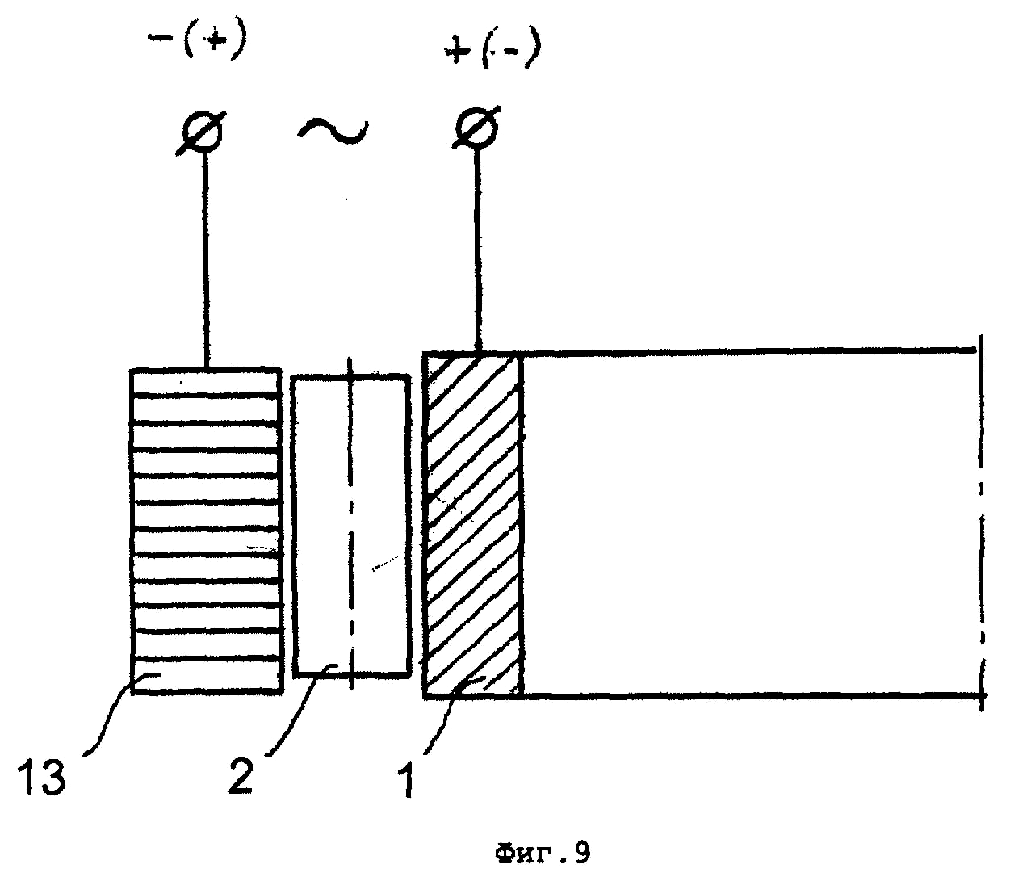
Схема подключения высоковольтной системы поляризации
1 - статор; 2- ролик; 13 - сотовые электроды.

При протекания ядерных реакций из-за НЧВ на роликах возможны свечение и разгон ротора установки благодаря эффекту Губера. При этом магнитное поле роликов удерживает часть частиц НЧВ.
При смене направления вращения, меняется ориентация магнитных моментов частиц НЧВ на противоположное. Соответственно будет меняться гравитационный эффект.

Третий вариант. Возможен вариант разрыва одних вихревых жгутов и их переключение на другие при колебательном (или вращательном) движении подвижного магнита относительно двух неподвижных. Ранее было рассказано, о связи двух и более электронов одним вихревым жгутом ("спутанные" электроны). У двух магнитов, обращенных противоположными полюсами, электроны будут связаны общими вихревыми жгутами. Простейшая установка. Два неподвижных магнита (статор) образовывают противоположные стороны мнимого прямоугольника и при этом их рабочие полюса одинаково сориентированы. Тогда при параллельном перемещении оставшегося магнита с противоположно ориентированном полюсом от одного полюса к другому статора вихревые жгуты будут рваться и переключаться. Можно дополнительно подвижный магнит крутить. Это так же усилит разрыв и переключение вихревых жгутов. При определенной скорости разрывов и переключений может образовываться НЧВ.

Получал НЧВ также Шахпаронова И.М. на свой установке на листе Мёбиуса, - только там вихревые магнитные жгуты от больших встречных токов в двух проводниках из тонкой фольги в импульсном режиме с высокой частотой заходят в тонкий диэлектрик, разделяющий эти проводники. Причем проводники скручены в лист Мёбиуса и взаимодействие жгутов сложное. Поскольку элементарные частицы имеют вихревую природу, такие магнитные вихревые жгуты вполне могут образовывать частицы НЧВ.
https://bukren.my1.ru/Krenev/5_izmer.doc

Тут надо отметить что, хотя эксперименты Шахпаронова И.П. и Рощина В.В., Година С.М. различные по виду, но они похожи по наличию в них НЧВ. У Шахпаронова И.П. - это мощные встречные высокочастотные или импульсные токи в максимально сближенных проводниках. У Рощина В.В., Година С.М. - предположительно, это соударение молекул газов воздуха за счет ударов в них большого числа электронов, разогнанные высоким напряжением в зазоре между роликами и статором. Образующееся первоначальное НЧВ является катализатором для синтеза последующего НЧВ.

Гравитационное действие НЧВ.
Похожее природное явление (стена) было перед выходом крупного плазмоида в Сасово. Непосредственно при выходе плазмоида были подняты вверх мешки селитрой, грунт и мягко опущены на землю.
https://bukren.my1.ru/Krenev/sasovo.doc
Сгустки НЧВ в виде шаровых молний могут поднимать вверх предметы.
https://bukren.my1.ru/Krenev/nab_shmi.doc
https://bukren.my1.ru/shahparonov/ruk_dey.doc
Образующиеся НЧВ на роликах должно вызывать реакции трансмутации с выделением "бесплатной" энергии, которая благодаря эффекту Губера приводит ротор установки во вращение.
Образующиеся НЧВ в результате вращения "вытягивается" в "стены". Похожее явление наблюдалось в опыте:
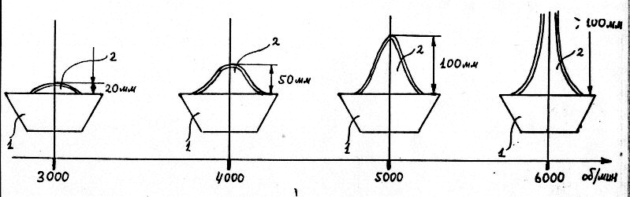
Изменение формы прозрачной оболочки над верхней плоскостью.
1 - вращающийся излучатель (ЛМ-контур); 2 - двойная прозрачная оболочка.

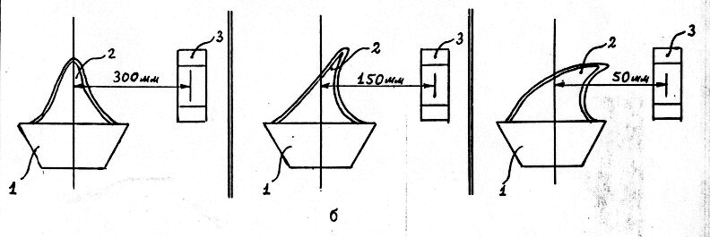
Реакция прозрачной оболочки на величину магнитного поля.
Скорость вращения 5000 об/мин.
1 - вращающийся излучатель (ЛМ-контур); 2 - двойная прозрачная оболочка;
3 - постоянный кольцеобразный магнит.

https://bukren.my1.ru/shahparonov/manykin1.doc
Магнитные поля от НЧВ на порядки больше, чем от нашего вещества.
https://bukren.my1.ru/shahparonov/shahparonov_pat1.doc
Из-за того что НЧВ обладает массой, только часть его может удерживаться на роликах установки, остальное отбрасывается центробежной силой, но удерживается магнитными полями установки на определенном расстоянии, образуя вращающиеся стены, которые можно сделать видимыми, если, например, на них направить источник ультрафиолета:
В.И. Лунев. Светящиеся шары в Сибири и на Дальнем востоке: феноменология, эксперимент, гипотезы//Известия ВУЗ. Физика. 1992. №3.
https://bukren.my1.ru/Other/lunev1.doc
А.И. Климов, Д.М. Мельниченко, Н.Н. Суковаткин. Долгоживущие энергоемкие возбужденные образования и плазмоиды в жидком азоте//Сб. статей под ред. академика РАЕН Р.Ф. Авраменко Шаровая молния в лаборатории, М, Химия, 1994.
https://bukren.my1.ru/Other/SH_M_GA1.doc

НЧВ может быть "вморожено" в наше вещество. Например, нефритовый кубок, найденный в Эквадоре, имеет внутри сильное магнитное поле, а снаружи его нет. Был показан на телеканале "Россия-Культура" в документальном фильме "По следам тайны". Такое возможно благодаря "вмороженному" в кубок сгустку НЧВ.
https://www.youtube.com/watch?v=HUdGRpelLAg
https://www.mdregion.ru/o-kladoiskatelstve/26-o-kladah-v-rossii/2997-neveroyatnye-artefakty-chast-2.html

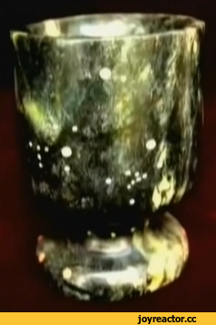

Другой пример.
29 января 1986 года в районе поселка Дальногорска Приморского края около восьми часов вечера местные жители заметили шар красного цвета, летевшего в северо-западном направлении. Полет проходил беззвучно и параллельно поверхности земли. Над высотой 611 этот объект сделал неожиданный "клевок" и, по показаниям очевидцев, врезался в уступ скальной породы.
На месте катастрофы было найдено шесть пятен намагниченности кремневых пород. А ведь кремний не магнитный материал.

Полученное искусственное НЧВ и "вмороженное" в наше делает последнее магнитным.
Патент И.М. Шахпаронова N 2123736 от 20.12.98 г. "Способ намагничивания немагнитных материалов".
https://bukren.my1.ru/shahparonov/shahparonov_pat1.doc
И.М. Шахпаронов "Применение неориентированных контуров при генерации шаровых молний в лабораторных условиях", сборник статей под ред. Академика РАЕН Р.Ф. Авраменко "Шаровая молния в лаборатории", М, "Химия", 1994.
https://bukren.my1.ru/shahparonov/shahparonov.doc
Владимир Станцо "Иван и его монополи", Журнал "Техника-Молодежи", N10, 1996 г.
https://bukren.my1.ru/shahparonov/stanco_shah.doc

Магнитные вихревые жгуты в космосе.
В больших масштабах можно наблюдать "слипание" вихревых жгутов на Солнце. Только не чисто нашего вещества, а его "смеси с "легким" низкочастотным веществом (НЧВ), которое удерживается в окрестностях Солнца благодаря чудовищной его гравитации.
Ориентированные вдоль одной оси частицы НЧВ могут порождать протуберанцы-арки на Солнце в виде снопа линий.
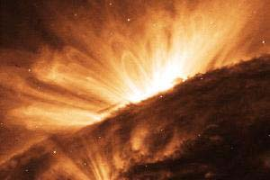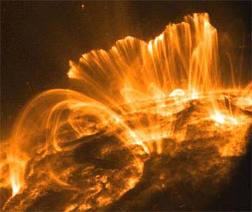

Более выраженное проявление - "черные нити" на Солнце.
http://www.popmech.ru/science/232284-video-chernye-niti-na-solntse/
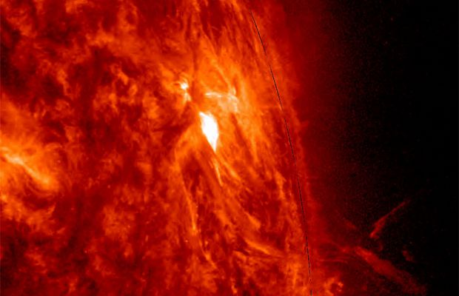

Еще больший масштаб. Вихревые жгуты могут "спутывать" не только элементарные частицы, но и квазары.
http://zoom.cnews.ru/rnd/article/item/kvazary_namekayut_na_neizvestnuyu_chast_vselennoj

28.09.2022 г.

